ЗАТВЕРДЖЕНО
постановою Кабінету Міністрів України
від 29 вересня 2021 р. № 1091
ЗМІНИ,
що вносяться до Правил дорожнього руху
1. У пункті 1.10:
1) в абзаці дев’ятому слова “національні та регіональні” замінити словами “національні, регіональні та територіальні”;
2) абзац вісімнадцятий викласти в такій редакції:
“велосипедна доріжка — доріжка з покриттям поза межами проїзної частини вулиці та/або дороги, розташована окремо чи суміжно з тротуаром або пішохідною доріжкою, що призначена для руху на велосипедах, і позначена дорожнім знаком 4.14 та горизонтальною розміткою 1.36;”;
3) після абзацу вісімнадцятого доповнити пункт новими абзацами такого змісту:
“велосипедна смуга — смуга, призначена для руху на велосипедах у межах проїзної частини вулиці та/або дороги, яка позначена дорожнім знаком 5.88 та відповідною горизонтальною дорожньою розміткою;
велосипедний переїзд — місце перетину велосипедистами проїзної частини в межах перехрестя або поза ними, позначене дорожньою розміткою 1.15.”;
У зв’язку з цим абзаци дев’ятнадцятий — дев’яностий вважати відповідно абзацами двадцять першим — дев’яносто другим;
4) в абзаці сорок першому цифри “5.31” замінити цифрами “5.34”;
5) в абзаці сімдесят третьому:
після слова “частини” доповнити словами “, острівця безпеки чи розділювальної смуги”;
цифри “5.35.1 — 5.37.2” замінити цифрами “5.38.1 — 5.41.2”;
6) в абзаці сімдесят п’ятому цифри “4.13” замінити цифрами “4.16”;
7) в абзаці вісімдесят першому цифри та слово “1.1 або” виключити.
2. Пункт 6.5 доповнити абзацами такого змісту:
“Велосипедисти повинні переїжджати проїзну частину по велосипедному переїзді, а у разі його відсутності — відповідно до вимог цих Правил.
У місцях, де рух регулюється, велосипедисти повинні керуватися сигналами регулювальника або світлофора.”.
3. Підпункт 8.5.2 пункту 8.5 після слова “чорного” доповнити словами “, червоного і білого та жовтого і червоного”.
4. В абзаці другому підпункту 8.7.7 пункту 8.7 слова “сліпих пішоходів” замінити словами “пішоходів з порушенням зору”.
5. У пункті 8.10 цифри “5.62” замінити цифрами “5.69”.
6. У підпункті “д” пункту 10.7 цифри та слово “5.26 чи 5.27” замінити цифрами та словом “5.29 та 5.30”.
7. В абзаці другому пункту 11.8 цифри “5.16—5.19” замінити цифрами “5.16—5.19.3”.
8. В абзаці першому пункту 12.6 цифри “5.47” замінити
цифрами “5.51”.
9. У пункті 15.6 цифри “5.38, 5.39” замінити цифрами “5.42.1, 5.42.2, 5.43”, а цифри “7.6.5” замінити цифрами “7.6.6”.
10. У другому реченні пункту 16.8 цифри “5.62” замінити
цифрами “5.69”.
11. У пункті 18.5 слова “сліпих пішоходів” замінити словами “пішоходів з порушенням зору”.
12. Розділ 33 викласти в такій редакції:
“33. ДОРОЖНІ ЗНАКИ
1. Попереджувальні знаки
1.1 “Небезпечний поворот праворуч”.
1.2 “ Небезпечний поворот ліворуч”.
Знаки 1.1 і 1.2 попереджають про заокруглення дороги радіусом менше 500 м поза населеними пунктами і менше 150 м у населених пунктах або про заокруглення з обмеженою оглядовістю.
1.3.1, 1.3.2 “Декілька поворотів”. Ділянка дороги з двома і більше розташованими один за одним небезпечними поворотами: 1.3.1 —
з першим поворотом праворуч, 1.3.2 — з першим поворотом ліворуч.
1.4.1—1.4.7 “Напрямок повороту”. Знаки (1.4.1, 1.4.4, 1.4.6 — рух праворуч, 1.4.2, 1.4.5, 1.4.7 — рух ліворуч) показують напрямок повороту дороги, позначеної знаками 1.1 і 1.2, напрямок об’їзду перешкоди на дорозі, а знак 1.4.1, зокрема, — напрямок об’їзду центра перехрестя з круговим рухом; знак 1.4.3 (рух праворуч або ліворуч) показує напрямок руху на Т-подібних перехрестях, розгалуженнях доріг або об’їзду ділянки дороги, що ремонтується.
1.5.1—1.5.3 “Звуження дороги”. Знак 1.5.1 — звуження дороги з обох боків, 1.5.2 — з правого, 1.5.3 — з лівого боку.
1.6 “Крутий підйом”.
1.7 “Крутий спуск”.
Знаки 1.6 і 1.7 попереджають про наближення до підйому або спуску, на якому діють вимоги розділу 28 цих Правил.
1.8 “Виїзд на набережну або берег”. Виїзд на берег водойми, у тому числі на поромну переправу (застосовується з табличкою 7.11).
1.9 “Тунель”. Попереджає про наближення до тунелю, позначеного знаком 5.74; споруди, що не має штучного освітлення, оглядовість в’їзного порталу якої обмежена і на під’їздах до якої звужена проїзна частина.
1.10 “Нерівна дорога”. Ділянка дороги, що має нерівності проїзної частини — хвилястості, напливи, спучування.
1.11 “Пагорб”. Ділянка дороги з буграми, напливами чи неплавним стикуванням конструкцій мостів. Знак також може застосовуватися перед штучно створюваними буграми у місцях, де необхідно примусово обмежити швидкість руху транспортних засобів (небезпечні виїзди з прилеглих територій, місця з інтенсивним рухом дітей через дорогу тощо).
1.12 “Вибоїна”. Ділянка дороги з вибоїнами чи просіданнями дорожнього покриття на проїзній частині.
1.13 “Слизька дорога”. Ділянка дороги з підвищеною слизькістю проїзної частини.
1.14 “Викидання кам’яних матеріалів”. Ділянка дороги, на якій можливе викидання гравію, щебеню тощо з-під коліс транспортних засобів.
1.15 “Небезпечне узбіччя”. Підвищене, занижене, зруйноване узбіччя або узбіччя, на якому виконуються ремонтні роботи.
1.16 “Падіння каміння”. Ділянка дороги, на якій можуть бути падіння каміння, обвали, зсуви.
1.17 “Боковий вітер”. Ділянка дороги, на якій можливі сильний боковий вітер або його раптові пориви.
1.18 “Низьколітаючі літаки”. Ділянка дороги, яка проходить поблизу аеродрому або над якою літаки чи вертольоти пролітають на невеликій висоті.
1.19 “Перехрещення з рухом по колу”.
1.20 “Перехрещення з трамвайною колією”. Місце перетинання дороги з трамвайною колією на перехресті з обмеженою оглядовістю чи поза ним.
1.21 “Перехрещення рівнозначних доріг”.
1.22 “Перехрещення з другорядною дорогою”.
1.23.1—1.23.4 “Прилягання другорядної дороги”. Знак 1.23.1 — прилягання з правого боку, 1.23.2 — з лівого боку, 1.23.3 — з правого і лівого боку, 1.23.4 — з лівого і правого боку.
1.24 “Світлофорне регулювання”. Перехрестя, пішохідний перехід або ділянка дороги, рух на якій регулюється світлофором.
1.25 “Розвідний міст”. Наближення до розвідного моста.
1.26 “Двосторонній рух”. Початок ділянки дороги (проїзної частини) із зустрічним рухом після одностороннього.
1.27 “Залізничний переїзд із шлагбаумом”.
1.28 “Залізничний переїзд без шлагбаума”.
1.29 “Одноколійна залізниця”. Позначення не обладнаного шлагбаумом переїзду через залізницю з однією колією.
1.30 “Багатоколійна залізниця”. Позначення не обладнаного шлагбаумом переїзду через залізницю з двома і більше коліями.
1.31.1—1.31.6 “Наближення до залізничного переїзду”. Додаткове попередження про наближення до залізничного переїзду поза населеними пунктами.
1.32 “Пішохідний перехід”. Наближення до нерегульованого пішохідного переходу, позначеного відповідними дорожніми знаками або дорожньою розміткою.
1.33 “Діти”. Ділянка дороги, на якій можлива поява дітей з території дитячого закладу (дошкільний заклад, заклад загальної середньої освіти, оздоровчий табір тощо), що прилягає безпосередньо до дороги.
1.34 “Виїзд велосипедистів”. Ділянка дороги, на якій можлива поява велосипедистів, або місце перехрещення з велосипедною доріжкою поза перехрестям.
1.35 “Перегін худоби”. Ділянка дороги, на якій можлива поява худоби.
1.36 “Дикі тварини”. Ділянка дороги, на якій можлива поява диких тварин.
1.37 “Дорожні роботи”. Ділянка дороги, на якій виконуються дорожні роботи.
1.38 “Затори в дорожньому русі”. Ділянка дороги, де звуження проїзної частини спричиняє затори в дорожньому русі внаслідок виконання дорожніх робіт чи з інших причин.
1.39 “Аварійно-небезпечна ділянка (інша небезпека)”. Ділянка дороги у місці, де геометричні параметри проїзної частини, радіуси вертикальних і горизонтальних кривих тощо не відповідають вимогам будівельних норм. Разом із знаком можуть бути встановлені таблички 7.21.1—7.21.5.
У разі встановлення знака перед ділянкою дороги, що проходить поблизу гірськолижних трас або трас інших зимових видів спорту, з ним установлюють табличку 7.22.
1.40 “Зміна покриття”. Ділянка дороги, на якій змінюється вид покриття.
Попереджувальні знаки, крім знаків 1.4.1—1.4.3, 1.29—1.31.6, установлюються поза населеними пунктами на відстані 150—300 м, у населених пунктах на відстані 50—100 м до початку небезпечної ділянки. У разі потреби знаки встановлюються і на іншій відстані, яка зазначається на табличці 7.1.1.
1.41 “Місце (ділянка) концентрації дорожньо-транспортних пригод”. Місце або ділянка концентрації дорожньо-транспортних пригод, визначені у встановленому порядку. Для зазначення виду небезпеки разом із знаком встановлюють таблички 7.21.1—7.21.5.
Знаки 1.6 і 1.7 встановлюються безпосередньо перед початком підйомів або спусків, розташованих один за одним.
На знаках 1.23.1—1.23.4 зображення прилягань відповідає реальній конфігурації перехрестя.
Знаки 1.23.3 і 1.23.4 встановлюються на відстані між приляганнями другорядних доріг менше ніж 50 м у населених пунктах і 100 м поза ними.
Знаки 1.29 і 1.30 встановлюються безпосередньо перед залізничним переїздом.
Знак 1.31.1 установлюється з першим (головним) по ходу руху
знаком 1.27 або 1.28, знак 1.31.4 — з дублюючим, який встановлюється на лівому боці проїзної частини, знаки 1.31.3 і 1.31.6 — з другим знаком 1.27 або 1.28, знаки 1.31.2 і 1.31.5 — самостійно (на рівномірній відстані між першим і другим знаками 1.27 або 1.28).
Знак 1.37 може бути встановлено на відстані 10—15 м до місця виконання короткострокових дорожніх робіт на проїзній частині в населеному пункті.
Поза населеними пунктами знаки 1.8, 1.13—1.16, 1.25, 1.27, 1.28, 1.33 і 1.37, а в населених пунктах знаки 1.33 і 1.37 повторюються. Наступний знак встановлюється на відстані щонайменше 50 м до початку небезпечної ділянки.
Знаки 1.10, 1.12, 1.14, 1.15, 1.37 і 1.38 — тимчасові і встановлюються на період, необхідний для виконання відповідних робіт на дорозі.
2. Знаки пріоритету
2.1 “Дати дорогу”. Водій повинен дати дорогу транспортним засобам, що під’їжджають до нерегульованого перехрестя по головній дорозі, а за наявності таблички 7.8 — транспортним засобам, що рухаються по головній дорозі.
2.2 “Проїзд без зупинки заборонено”. Забороняється проїзд без зупинки перед розміткою 1.12 (стоп-лінія), а у разі, коли вона відсутня, перед знаком. Необхідно дати дорогу транспортним засобам, що рухаються дорогою, яка перетинається, а за наявності таблички 7.8 — транспортним засобам, що рухаються головною дорогою, а також праворуч рівнозначною дорогою.
2.3 “Головна дорога”. Надається право першочергового проїзду нерегульованих перехресть.
2.4 “Кінець головної дороги”. Скасовується право першочергового проїзду нерегульованих перехресть.
2.5 “Перевага зустрічного руху”. Забороняється в’їзд на вузьку ділянку дороги, якщо це може утруднити зустрічний рух. Водій повинен дати дорогу зустрічним транспортним засобам, що розташовані на вузькій ділянці.
2.6 “Перевага перед зустрічним рухом”. Вузька ділянка дороги, під час руху якою водій має перевагу стосовно зустрічних транспортних засобів.
Знаки 2.1—2.3, 2.5 і 2.6 встановлюються безпосередньо перед перехрестям або вузькою ділянкою дороги, крім того, знак 2.3 — на початку, а знак 2.4 — в кінці головної дороги. Знак 2.3 з табличкою 7.8 обов’язково повторюється перед перехрестям, на якому головна дорога змінює свій напрямок.
Поза населеними пунктами на дорогах з твердим покриттям знак 2.1 повторюється з додатковою табличкою 7.1.1.
Якщо безпосередньо перед перехрестям встановлено знак 2.2, йому повинен передувати знак 2.1 з додатковою табличкою 7.1.2.
Якщо знак 2.2 встановлений перед залізничним переїздом, що не охороняється та не обладнаний світлофорною сигналізацією, водій повинен зупинитися перед стоп-лінією, а за її відсутності — перед цим знаком.
3. Заборонні знаки
3.1 “Рух заборонено”. Забороняється рух усіх транспортних засобів у разі, коли:
початок пішохідної зони позначено знаком 5.33;
дорога та (або) вулиця перебуває в аварійному стані і непридатна для руху транспортних засобів; у такому разі обов’язково додатково встановлюється знак 3.43.
3.2 “Рух механічних транспортних засобів заборонено”.
3.3 “Рух вантажних автомобілів заборонено”. Забороняється рух вантажних автомобілів і составів транспортних засобів з дозволеною максимальною масою понад 3,5 т (якщо на знаку не зазначена маса) або з такою, що перевищує зазначену на знаку, а також тракторів, самохідних машин і механізмів.
3.4 “Рух з причепом заборонено”. Забороняється рух вантажних автомобілів і тракторів з причепами будь-якого типу, а також буксирування механічних транспортних засобів.
3.5 “Рух тракторів заборонено”. Забороняється рух тракторів, самохідних машин і механізмів.
3.6 “Рух мотоциклів заборонено”.
3.7 “Рух на мопедах заборонено”. Забороняється рух на мопедах і велосипедах з підвісним двигуном.
3.8 “Рух на велосипедах заборонено”.
3.9 “Рух пішоходів заборонено”.
3.10 “Рух з ручними візками заборонено”.
3.11 “Рух гужових возів (саней) заборонено”. Забороняється рух гужових возів (саней), тварин під сідлом або в’юком, а також прогін худоби.
3.12 “Рух транспортних засобів, що перевозять небезпечні вантажі, заборонено”. Забороняється рух транспортних засобів з розпізнавальним знаком “Табличка оранжевого кольору”, що перевозять небезпечні вантажі.
3.13 “Рух транспортних засобів, що перевозять вибухові та легкозаймисті вантажі, заборонено”. Забороняється рух транспортних засобів з розпізнавальним знаком “Табличка оранжевого кольору”, що перевозять вибухові та легкозаймисті вантажі.
3.14 “Рух транспортних засобів, що перевозять речовини, які забруднюють воду, заборонено”. Забороняється рух транспортних засобів з розпізнавальним знаком “Табличка оранжевого кольору”, що перевозять небезпечні для водних ресурсів навколишнього природного середовища речовини.
3.15 “Рух транспортних засобів, маса яких перевищує ... т, заборонено”. Забороняється рух транспортних засобів, у тому числі їх составів, загальна фактична маса яких перевищує зазначену на знаку.
3.16 “Рух транспортних засобів, навантаження на вісь яких
перевищує ... т, заборонено”. Забороняється рух транспортних засобів, у яких фактичне навантаження на будь-яку вісь більше зазначеної на знаку.
3.17 “Рух транспортних засобів, ширина яких перевищує ... м, заборонено”. Забороняється рух транспортних засобів, габаритна ширина яких (з вантажем чи без нього) більша зазначеної на знаку.
3.18 “Рух транспортних засобів, висота яких перевищує ... м, заборонено”. Забороняється рух транспортних засобів, габаритна висота яких (з вантажем чи без нього) більша зазначеної на знаку.
3.19 “Рух транспортних засобів, довжина яких перевищує ... м, заборонено”. Забороняється рух транспортних засобів, габаритна довжина яких (з вантажем чи без нього) більша зазначеної на знаку.
3.20 “Рух транспортних засобів без дотримання дистанції ... м заборонено”. Забороняється рух транспортних засобів з дистанцією між ними менше зазначеної на знаку.
3.21 “В’їзд заборонено”. Забороняється в’їзд усіх транспортних засобів з метою:
запобігання зустрічному руху транспортних засобів на ділянках доріг з одностороннім рухом;
запобігання виїзду транспортних засобів назустріч загальному потоку на дорогах, позначених знаком 5.8;
організації відокремленого в’їзду і виїзду на майданчиках, що використовуються для стоянки транспортних засобів, майданчиках відпочинку, автозаправних станцій тощо;
запобігання в’їзду на окрему смугу руху, при цьому знак 3.21 повинен застосовуватися разом з табличкою 7.9;
запобігання в’їзду на дороги, що безпосередньо простягаються у межах прикордонної смуги до державного кордону і не забезпечують пересування до встановлених пунктів пропуску через державний кордон (крім сільськогосподарської техніки, інших транспортних засобів і механізмів, задіяних у провадженні відповідно до законодавства і за наявності відповідних на те законних підстав сільськогосподарської діяльності або інших робіт, ліквідації надзвичайних ситуацій та їх наслідків, а також транспортних засобів Збройних Сил, Національної гвардії, СБУ, Держприкордонслужби, ДМС, ДФС, Оперативно-рятувальної служби цивільного захисту, Національної поліції і органів прокуратури під час виконання оперативних та службових завдань).
3.22 “Поворот праворуч заборонено”.
3.23 “Поворот ліворуч заборонено”. Забороняється поворот ліворуч транспортних засобів. При цьому розворот дозволяється.
3.24 “Розворот заборонено”. Забороняється розворот транспортних засобів. При цьому поворот ліворуч дозволяється.
3.25 “Обгін заборонено”. Забороняється обгін усіх транспортних засобів (крім поодиноких*, що рухаються із швидкістю менше 30 км/год).
3.26 “Кінець заборони обгону”.
3.27 “Обгін вантажним автомобілям заборонено”. Забороняється вантажним автомобілям з дозволеною максимальною масою понад 3,5 т обганяти усі транспортні засоби (крім поодиноких, що рухаються із швидкістю менше 30 км/год). Тракторам забороняється обгін усіх транспортних засобів, крім поодиноких велосипедів, гужових возів (саней).
3.28 “Кінець заборони обгону вантажним автомобілям”.
3.29 “Обмеження максимальної швидкості”. Забороняється рух із швидкістю, що перевищує зазначену на знаку.
3.30 “Кінець обмеження максимальної швидкості”.
3.31 “Зона обмеження максимальної швидкості”. Забороняється в зоні (населений пункт, мікрорайон, зона відпочинку тощо) рух із швидкістю, яка перевищує зазначену на знаку.
3.32 “Кінець зони обмеження максимальної швидкості”.
3.33 “Подачу звукового сигналу заборонено”. Забороняється користування звуковими сигналами, крім випадків, коли без цього неможливо запобігти дорожньо-транспортній пригоді.
3.34 “Зупинку заборонено”. Забороняються зупинка і стоянка транспортних засобів, крім таксі, що здійснює посадку або висадку пасажирів (розвантаження чи завантаження вантажу).
3.35 “Стоянку заборонено”. Забороняється стоянка усіх транспортних засобів.
3.36 “Стоянку заборонено в непарні числа місяця”.
3.37 “Стоянку заборонено в парні числа місяця”.
3.38 “Зона обмеженої стоянки”. Визначає територію в населеному пункті, на якій тривалість стоянки обмежена незалежно від того, чи справляється за це плата. У нижній частині знака можуть бути зазначені умови обмеження стоянки. У відповідних випадках на знаку або додаткових табличках 7.4.1—7.4.7, 7.19 зазначаються дні і час доби, протягом яких діє обмеження, а також його умови.
Забороняється стоянка в позначеній зоні тривалістю більше тієї, що зазначена на табличках 7.4.1—7.4.7, 7.19.
3.39 “Кінець зони обмеженої стоянки”.
3.40 “Митниця”. Забороняється проїзд без зупинки біля митниці.
3.41 “Контроль”. Забороняється проїзд без зупинки перед контрольними пунктами (дорожня станція патрульної поліції, карантинний пост, прикордонна зона, закрита територія, пункт оплати проїзду на платних дорогах тощо).
Застосовується лише за умови обов’язкового поетапного обмеження швидкості руху шляхом попереднього встановлення необхідної кількості знаків 3.29 та (або) 3.31 згідно з вимогами пункту 12.10 цих Правил.”;
3.42 “Кінець усіх заборон і обмежень” визначає одночасно кінець дії усіх заборон і обмежень, що запроваджені одним або кількома заборонними дорожніми знаками 3.20, 3.25, 3.27, 3.29, 3.31, 3.33—3.38, 3.44, 3.45.
3.43 “Небезпека”. Забороняє рух усіх без винятку користувачів доріг, вулиць, залізничних переїздів у зв’язку з дорожньо-транспортною пригодою, аварією, проявом стихійного лиха чи іншою небезпекою для руху (зсув ґрунту, падіння каміння, сильний снігопад, повінь тощо).
3.44 “Рух зазначених транспортних засобів заборонено” забороняє рух зазначених на них транспортних засобів та рівнозначні кільком установленим разом заборонним знакам.
3.45 “Рух зазначених транспортних засобів заборонено” забороняє рух зазначених на знаку транспортних засобів та рівний за значенням кільком установленим разом відповідним заборонним знакам.
Не поширюється дія знаків:
3.1, 3.2, 3.21—3.24, 3.34 — на транспортні засоби, що рухаються за встановленими маршрутами;
3.1, 3.2, 3.35—3.38, а також знака 3.34 за наявності під ним таблички 7.18 на водіїв з інвалідністю, які керують мотоколяскою або автомобілем, позначеними розпізнавальним знаком “Водій з інвалідністю”, на водіїв, які перевозять пасажирів з інвалідністю, за умови наявності документів, що підтверджують інвалідність пасажирів (крім пасажирів з явними ознаками інвалідності);
3.1—3.8, 3.11 — на транспортні засоби, що обслуговують громадян чи належать громадянам, які проживають або працюють у цій зоні, а також на транспортні засоби, що обслуговують підприємства, які розташовані у позначеній зоні. У таких випадках транспортні засоби повинні в’їжджати до позначеної зони і виїжджати з неї на найближчому перехресті до місця призначення;
3.3 — на вантажні автомобілі, які мають скісну білу смугу на зовнішній бічній поверхні або перевозять групи людей;
3.35—3.38 — на таксі з увімкненим таксометром.
Дія знаків 3.22—3.24 поширюється на перехрещення проїзних частин та інші місця, перед якими встановлено один з цих знаків.
Зона дії знаків 3.1—3.15, 3.19—3.21, 3.25, 3.27, 3.29, 3.33—3.37 — від місця встановлення до найближчого перехрестя за ним, а в населених пунктах, де немає перехресть, — до кінця населеного пункту. Дія знаків не переривається в місцях виїзду з прилеглих до дороги територій і в місцях перехрещення (прилягання) з польовими, лісовими та іншими дорогами без покриття, перед якими не встановлено знаки пріоритету.
У разі заборони руху на ділянках доріг, позначених
знаками 3.17—3.19, об’їзд слід здійснювати за іншим маршрутом.
Дія знаків 3.31 і 3.38 поширюється на всю відповідну зону.
Дія знаків 3.9, 3.10, 3.34—3.37 поширюється лише на той бік дороги, на якому вони встановлені.
Дія знака 3.16 поширюється на ту дорогу (ділянку дороги), на початку якої встановлено цей знак.
Дія знаків 3.17, 3.18 поширюється на те місце, перед яким встановлено цей знак.
Дія знака 3.29, що встановлений перед населеним пунктом, позначеним знаком 5.49, поширюється до цього знака.
У разі одночасного застосування знаків 3.36 і 3.37 час перестановки транспортних засобів з одного боку дороги на інший — з 19 до 24 год.
Зона дії знаків може бути зменшена:
для знаків 3.20 і 3.33 — застосуванням таблички 7.2.1;
для знаків 3.25, 3.27, 3.29, 3.31, 3.38 — установленням у кінці зони їх дії відповідно знаків 3.26, 3.28, 3.30, 3.32, 3.39;
для знака 3.29 — зміною на знаку величини максимальної швидкості руху;
для знаків 3.34—3.37 — табличкою 7.2.2 на початку зони дії, а також установленням у кінці їх зони дії дублюючих знаків 3.34—3.37
з табличкою 7.2.3.
Знак 3.34 може застосовуватися разом з розміткою 1.4, знак 3.35 —
з розміткою 1.10.1, 1.10.2, при цьому зона їх дії визначається за протяжністю лінії розмітки.
У разі заборони руху транспортних засобів і пішоходів
знаками 3.5—3.11 на одному знаку може бути нанесено не більше трьох їх символів, розділених між собою.
4. Наказові знаки
4.1 “Рух прямо”.
4.2 “Рух праворуч”.
4.3 “Рух ліворуч”.
4.4 “Рух прямо або праворуч”.
4.5 “Рух прямо або ліворуч”.
4.6 “Рух праворуч або ліворуч”. Рух лише у напрямках, показаних стрілками на знаках 4.1—4.6.
4.7 “Об’їзд перешкоди з правого боку”.
4.8 “Об’їзд перешкоди з лівого боку”. Об’їзд лише з боку, показаного стрілкою на знаках 4.7 і 4.8.
4.9 “Об’їзд перешкоди з правого або лівого боку”.
4.10 “Круговий рух”. Вимагає об’їзду клумби (центрального острівця) в напрямку, показаному стрілками на перехресті з круговим рухом.
4.11 “Рух легкових автомобілів”. Дозволяється рух лише легкових автомобілів, автобусів, мотоциклів, маршрутних транспортних
засобів і вантажних автомобілів, дозволена максимальна маса яких
не перевищує 3,5 т.
4.12 “Обмеження мінімальної швидкості”. Рух із швидкістю не меншою, ніж зазначено на знаку, але і не більшою, ніж це передбачено пунктами 12.4—12.7 цих Правил.
4.13 “Кінець обмеження мінімальної швидкості”.
4.14 “Доріжка для велосипедистів”. Рух на велосипедах. Дозволяється рух із швидкістю пішохода особам, які рухаються в кріслах колісних. Якщо немає тротуару або пішохідної доріжки, дозволяється також рух пішоходів.
4.15 “Кінець доріжки для велосипедистів”. Кінець доріжки, позначеної знаком 4.14.
4.16 “Доріжка для пішоходів”. Застосовується для позначення доріжок, призначених тільки для руху пішоходів.
4.17 “Доріжка для пішоходів і велосипедистів”. Рух пішоходів і велосипедистів. Дозволяється рух із швидкістю пішохода особам, які рухаються в кріслах колісних.
4.18 “Суміжні пішохідна та велосипедна доріжки”. Рух пішоходів, велосипедистів відповідно по пішохідній, велосипедній доріжках, які прилягають одна до одної, але розмежовані розміткою 1.1 або кольором покриття. Дозволяється рух із швидкістю пішохода по будь-якій з доріжок особам, які рухаються в кріслах колісних.
4.19 “Доріжка для вершників”. Рух лише вершників.
4.20.1—4.20.3 “Напрямок руху транспортних засобів з небезпечними вантажами”. Показує дозволений напрямок руху транспортних засобів з розпізнавальними знаками “Знак небезпеки” та “Табличка оранжевого кольору”.
4.21 “Рух із застосуванням ланцюгів проти ковзання”. Рух легкових, вантажних автомобілів та автобусів із застосуванням ланцюгів проти ковзання не менше ніж на двох ведучих колесах транспортного засобу.
Знак 4.21 застосовується з табличкою 7.12
4.22 “Кінець ділянки руху із застосуванням ланцюгів проти ковзання”. Позначає кінець зони дії знака 4.21.
4.23 “Дорога для суміщеного руху легкових автомобілів та велосипедистів”. Позначає початок вулиць і доріг місцевого значення (крім пішохідних вулиць), призначених для суміщеного руху велосипедистів і легкових автомобілів.
4.24 “Кінець дороги для суміщеного руху легкових автомобілів та велосипедистів”. Позначає кінець вулиць і доріг місцевого значення (крім пішохідних вулиць), призначених для суміщеного руху велосипедистів і легкових автомобілів.
Знаки 4.3, 4.5 і 4.6 дозволяють також розворот транспортних засобів. Дія знаків 4.1—4.6 не поширюється на транспортні засоби, що рухаються за встановленими маршрутами. Дія знаків 4.1—4.6 поширюється на перехрещення проїзних частин, перед яким вони встановлені.
Дія знака 4.1, установленого на початку дороги або за перехрестям, поширюється на ділянку дороги до найближчого перехрестя. Знак не забороняє поворот праворуч у двори та на інші прилеглі до дороги території.
Дія знака 4.11 не поширюється на транспортні засоби, що обслуговують громадян чи належать громадянам, які проживають або працюють у позначеній зоні, а також на транспортні засоби, що обслуговують підприємства, які розташовані у цій зоні. У таких випадках транспортні засоби повинні в’їжджати до позначеної зони і виїжджати з неї на найближчому перехресті до місця призначення.
5. Інформаційно-вказівні знаки
5.1 “Автомагістраль”. Дорога, на якій діють особливі умови дорожнього руху, передбачені розділом 27 цих Правил.
5.2 “Кінець автомагістралі”.
5.3 “Дорога для автомобілів”. Дорога, на якій діють особливі умови дорожнього руху, передбачені розділом 27 цих Правил (за винятком пункту 27.3 цих Правил).
5.4 “Кінець дороги для автомобілів”.
5.5 “Дорога з одностороннім рухом”. Дорога або відокремлена проїзна частина, по якій рух транспортних засобів за всією шириною здійснюється лише в одному напрямку.
5.6 “Кінець дороги з одностороннім рухом”.
5.7.1 і 5.7.2 “Виїзд на дорогу з одностороннім рухом”. Показують напрямок руху на перехрещуваній дорозі, якщо на ній організовано односторонній рух. Рух транспортних засобів по цій дорозі або проїзній частині дозволяється лише у напрямку, показаному стрілкою.
5.8 “Дорога із смугою для руху маршрутних транспортних засобів”. Дорога, на якій по спеціально відведеній смузі здійснюється рух транспортних засобів за встановленим маршрутом та велосипедистів.
5.9 “Кінець дороги із смугою для руху маршрутних транспортних засобів”.
5.10.1 і 5.10.2 “Виїзд на дорогу із смугою для руху маршрутних транспортних засобів”.
5.10.3 “Виїзд на дорогу із смугою для маршрутних транспортних засобів”.
5.10.4 “Виїзд на дорогу із смугою для маршрутних транспортних засобів”. Знаки 5.10.3, 5.10.4 застосовуються для позначення виїзду на дорогу, де рух транспортних засобів, що рухаються за встановленими маршрутами, здійснюється спеціально відведеною смугою, позначеною знаком 5.11, попутно загальному потоку.
5.11 “Смуга для руху маршрутних транспортних засобів”. Смуга призначена для руху транспортних засобів, що рухаються за встановленими маршрутами, та велосипедистів, якщо рух такою смугою здійснюється попутно загальному потоку транспортних засобів.
Дія знака поширюється на смугу руху, над якою він установлений. Якщо знак установлений праворуч від дороги, його дія поширюється на праву смугу руху.
Водію, який повертає праворуч на дорозі із смугою для маршрутних транспортних засобів, що відокремлена переривчастою лінією дорожньої розмітки, дозволено виконувати поворот із цієї смуги. У таких місцях дозволяється також заїжджати на неї під час виїзду на дорогу і для посадки чи висадки пасажирів біля правого краю проїзної частини.
5.12 “Кінець смуги для руху маршрутних транспортних засобів”.
5.13 “Дорога з реверсивним рухом”. Початок ділянки дороги, на якій по одній або кількох смугах напрямок руху може змінюватися на протилежний.
5.14 “Кінець дороги з реверсивним рухом”.
5.15 “Виїзд на дорогу з реверсивним рухом”.
5.16 “Напрямки руху по смугах”. Показує кількість смуг на перехресті і дозволені напрямки руху по кожній з них.
5.17.1 і 5.17.2 “Напрямок руху по смугах”.
5.18 “Напрямок руху по смузі”. Показує дозволений напрямок руху по смузі.
Знак 5.18 із стрілкою, що зображує поворот ліворуч іншим чином, ніж це передбачено цими Правилами, означає, що на даному перехресті поворот ліворуч або розворот здійснюється з виїздом за межі перехрестя направо і об’їздом клумби (розділювального острівця) у напрямку, показаному стрілкою.
5.19.1—5.19.3 “Використання смуги руху”. Інформує водіїв про використання смуги для руху тільки певних видів транспортних засобів у зазначених напрямках.
Якщо на знаку зображено знак, який забороняє або дозволяє рух будь-яким транспортним засобам, рух цих транспортних засобів по ній відповідно забороняється або дозволяється.
5.20.1 “Початок додаткової смуги руху”. Позначає початок додаткової смуги на підйом або смуги гальмування на транспортних розв’язках в одному або різних рівнях.
5.20.2 “Початок додаткової смуги руху”. Позначає додаткову смугу зліва або початок смуги гальмування перед перехрестям, призначеної для повороту ліворуч або розвороту.
5.21.1 і 5.21.2 “Кінець додаткової смуги руху”. Знак 5.21.1 показує на кінець додаткової смуги або смуги для розгону, 5.21.2 — на кінець смуги, призначеної для руху в даному напрямку.
5.22 “Прилягання смуги для розгону транспортних засобів”. Місце, де смуга для розгону прилягає до основної смуги руху на одному рівні з правого боку.
5.23 “Прилягання додаткової смуги руху з правого боку”. Інформує про те, що додаткова смуга руху прилягає до основної смуги руху на дорозі з правого боку.
5.24 “Мінімальна швидкість на різних смугах руху” із зображенням знаків 4.12 встановлює мінімально допустиму швидкість на смугах.
5.25 “Мінімальна швидкість на смузі руху” із зображенням знака 4.12 встановлює мінімально допустиму швидкість на лівій смузі, що веде на підйом з метою зазначення смуги для тихохідного транспорту.
5.26 “Обмеження максимальної швидкості на різних смугах руху” із зображенням знака 3.29 встановлює максимальну швидкість на смугах руху.
5.27.1 і 5.27.2 “Зміна напрямку руху на дорозі з розділювальною смугою”. Показує напрямок об’їзду закритої для руху ділянки проїзної частини на дорозі з розділювальною смугою або напрямок руху для повернення на проїзну частину праворуч.
5.28 “Смуга руху для аварійної зупинки”. Інформує водія про розташування смуги, спеціально підготовленої для аварійної зупинки транспортних засобів у разі відмови гальмової системи.
5.29 “Місце для розвороту”. Позначає місце для розвороту транспортних засобів. Поворот ліворуч забороняється.
5.30 “Зона для розвороту”. Позначає зону за довжиною для розвороту транспортних засобів. Поворот ліворуч забороняється.
5.31.1—5.31.3 “Напрямок руху для вантажних автомобілів”. Показує рекомендований напрямок руху для вантажних автомобілів і самохідних машин.
5.32.1—5.32.3 “Тупик”. Дорога, що не має наскрізного проїзду.
5.33 “Рекомендована швидкість”. Зона дії знака поширюється до найближчого перехрестя.
5.34 “Житлова зона”. Інформує про в’їзд на територію, де діють особливі умови дорожнього руху, передбачені цими Правилами.
5.35 “Кінець житлової зони”.
5.36 “Пішохідна зона”. Інформує про особливості і умови дорожнього руху, передбачені цими Правилами.
5.37 “Кінець пішохідної зони”.
5.38.1 і 5.38.2 “Пішохідний перехід”. Знак 5.38.1 встановлюється праворуч від дороги на ближній межі переходу, а знак 5.38.2 — ліворуч від дороги на дальній межі переходу.
5.39 “Діагональний пішохідний перехід”. Застосовується лише на регульованих перехрестях (на яких сигнал світлофора не переводять у режим жовтого миготіння), де дозволено перехід по діагоналі.
5.40.1 і 5.40.2 “Підземний пішохідний перехід”.
5.41.1 і 5.41.2 “Надземний пішохідний перехід”.
5.42.1—5.42.3 “Місце для стоянки”. Місця та майданчики для стоянки транспортних засобів. Знак 5.42.2 позначає криті (підземні та надземні) стоянки.
Знак 5.42.3 позначає місця, де може зупинитися вантажний автомобіль, фургон тощо, виключно на час, необхідний для розвантаження/завантаження.
Знак 5.42.3 може застосовуватися з однією з табличок 7.4.1—7.4.7.
Знаки 5.42.1, 5.42.2 із табличками 7.28.1—7.28.4 позначають стоянки поблизу станцій метро та зупинок маршрутних транспортних засобів.
Знак 5.42.1 із табличкою 7.5.9 застосовується для позначення стоянок для транспортних засобів, що здійснюють міжнародні автомобільні перевезення вантажів.
На знаках 5.42.1 і 5.42.2 може бути нанесене зменшене зображення табличок до дорожніх знаків 7.5.9, 7.6.1—7.6.7, 7.14, 7.17, 7.23,
7.28.1—7.28.4, що характеризують умови та спеціалізацію стоянки. При цьому літера “Р” може зміститися ліворуч.
5.43 “Зона стоянки”. Позначає початок зони, де дозволено стоянку на проїзній частині або вздовж проїзної частини за умов, що зазначаються на знаку або додаткових табличках під ним.
Знак 5.43 з однією з табличок 7.6.1—7.6.7 позначає спосіб поставлення автомобіля.
На знаку 5.43 може бути нанесено зображення табличок до дорожніх знаків.
5.44 “Кінець зони стоянки”. Позначає кінець зони, де дозволено стоянку.
5.45.1 “Пункт зупинки автобуса”. Знак позначає початок посадкового майданчика автобуса, що рухається за встановленим маршрутом.
5.45.2 “Кінець пункту зупинки автобуса”. Позначає кінець посадкового майданчика автобуса.
5.46.1 “Пункт зупинки трамвая”. Позначає початок посадкового майданчика трамвая.
5.46.2 “Кінець пункту зупинки трамвая”. Позначає кінець посадкового майданчика трамвая.
5.47.1 “Пункт зупинки тролейбуса”. Позначає початок посадкового майданчика тролейбуса.
5.47.2 “Кінець пункту зупинки тролейбуса”. Позначає кінець посадкового майданчика тролейбуса.
5.48 “Місце зупинки таксі”. Позначає місце стоянки таксі у населеному пункті. У нижній частині знака може бути нанесено зображення таблички 7.2.1 із зазначенням протяжності зони стоянки таксі.
5.49 “Початок населеного пункту”. Найменування і початок забудови населеного пункту, в якому діють вимоги цих Правил, що визначають порядок руху в населених пунктах.
5.50 “Кінець населеного пункту”. Місце, з якого на даній дорозі втрачають чинність вимоги цих Правил, що визначають порядок руху в населених пунктах.
Знаки 5.49 і 5.50 установлюються на фактичній межі забудови, яка прилягає до дороги.
5.51 “Початок населеного пункту”. Найменування і початок населеного пункту, в якому на даній дорозі не діють вимоги цих Правил, що визначають порядок руху в населених пунктах.
Для позначення початку населеного пункту, де відсутня забудова,
знак 5.51 може встановлюватися на фактичній адміністративній межі населеного пункту.
5.52 “Кінець населеного пункту”. Позначає кінець населеного пункту, позначеного знаком 5.51.
5.53 “Початок забудови населеного пункту”. Застосовується виключно в межах населених пунктів, початок яких позначено знаком 5.51, для позначення межі, де починається забудова безпосередньо поблизу проїзної частини (за умови наявності такої забудови). Означає обмеження максимальної дозволеної швидкості до 50 км/год.
5.54 “Кінець забудови населеного пункту”. Застосовується в населених пунктах, позначених знаком 5.51, для виділення межі закінчення забудови населеного пункту, розташованої безпосередньо поблизу проїзної частини (за умови подальшої відсутності такої забудови).
Означає скасування обмеження максимальної дозволеної швидкості в межах 50 км/год та перехід до стандартного швидкісного режиму дороги, на якому його встановлено.
5.55 “Загальні обмеження швидкості та строк застосування денних ходових вогнів (ближнього світла фар)”. Інформує про загальні обмеження швидкості на території України та строки обов’язкового ввімкнення на механічних транспортних засобах денних ходових вогнів (ближнього світла фар) поза населеними пунктами.
5.56 “Можливість використання дороги”. Інформує про можливість руху гірською дорогою, зокрема у разі переїзду через перевал, назва якого зазначається у верхній частині знака. Таблички 1—3 — змінні. Табличка 1 червоного кольору з написом “Закрито” забороняє рух, зеленого з написом “Відкрито” — дозволяє. Таблички 2 і 3 білого кольору з написами і позначеннями на них — чорного. У разі коли проїзд відкрито, на табличках 2 і 3 вказівки відсутні. У разі коли проїзд закрито, на табличці 3 зазначають населений пункт, до якого дорога відкрита, а на табличці 2 роблять напис “Відкрито до...”.
5.57 “Попередній покажчик напрямків”. Напрямки руху до населених пунктів або інших об’єктів.
На знаку 5.57 може бути нанесена схема об’їзду ділянок доріг, на яких установлено один із заборонних знаків 3.15—3.19.
У нижній частині знаку 5.57 зазначають відстань від місця розміщення знаку до перехрестя або початку смуги гальмування.
На знаку 5.57 може бути нанесено зображення знаків 3.2—3.8,
3.11—3.20, 3.29, 3.31, 5.1, 5.3, 5.31.1—5.33, 5.42.1, 5.42.2, 5.66, 5.82.1, 5.83.1, 6.1—6.23, символи аеропорту та інші піктограми, що інформують учасників дорожнього руху про напрямки маршруту, особливості чи режими руху.
5.58 “Попередній покажчик напрямку”. Застосовується для зазначення об’єктів, що розташовані в одному напрямку.
5.59 “Покажчик напрямку” і 5.60 “Покажчик напрямків”. Застосовуються для зазначення відповідно одного чи кількох напрямків руху до населених пунктів або інших об’єктів.
На знаках 5.59 і 5.60 може бути зазначено відстані до позначених на них об’єктів (км), нанесено зображення знаків 3.2—3.8, 3.11—3.20, 3.29, 3.31, 5.1, 5.3, 5.31.1—5.33, 5.42.1, 5.42.2, 5.66, 5.82.1, 5.83.1, 6.1—6.23, символи аеропорту та інші піктограми.
Написи на знаках 5.57—5.60 можуть бути продубльовані латинськими літерами.
5.61 “Покажчик відстаней” (підтвердження маршруту). Зазначає відстані (км) та підтверджує напрямки до населених пунктів, розташованих на маршруті.
5.62 “Схема руху”. Позначає маршрут руху, якщо на перехресті рух в окремих напрямках заборонено, або позначає дозволені напрямки руху на перехресті із складним плануванням.
5.63 “Схема об’їзду”. Маршрут об’їзду ділянки дороги, яка тимчасово закрита для руху.
Встановлюється поза населеними пунктами на відстані 150—300 м,
а в населених пунктах на відстані 50—100 м до початку об’їзду.
5.64.1—5.64.3 “Напрямок об’їзду”. Напрямок об’їзду ділянки дороги, яка тимчасово закрита для руху.
5.65.1 і 5.65.2 “Назва об’єкта”. Назва об’єкта іншого, ніж населений пункт (вулиця, річка, озеро, перевал, визначне місце, межа адміністративного району тощо). Знаки 5.65.1 і 5.65.2 встановлюють безпосередньо перед об’єктом. Знак 5.65.1 позначає об’єкти в населених пунктах, знак 5.65.2 — на всіх інших дорогах та дорогах, що проходять через населені пункти, позначені знаком 5.51.
5.66 “Номер маршруту (дороги)”. Зазначає номери маршруту (дороги), затверджені у встановленому порядку.
5.67.1—5.67.3 “Номер і напрямок маршруту (дороги)”. Застосовуються перед перехрестям для зазначення номера дороги, що перетинається, інформування щодо зміни на перехресті напрямку маршруту (дороги) із зазначеним номером, організації виїзду на дорогу із зазначеним номером на транспортній розв’язці у різних рівнях чи транспортній розв’язці в одному рівні із складним плануванням (кільцеві розв’язки, пересічення більш ніж двох доріг тощо).
5.68 “Кілометровий знак”. Відстань від початку дороги (населеного пункту, державного кордону, місця прилягання до іншої дороги або від іншого об’єкта згідно з паспортом дороги) до місця встановлення знака.
5.69 “Місце зупинки”. Місце зупинки транспортних засобів під час заборонного сигналу світлофора (регулювальника) чи перед залізничними переїздами, рух через які регулюється світлофорами.
5.70 “Зміна схеми руху”. Позначає, що за цим знаком тимчасово або постійно змінено схему руху та (або) встановлено нові дорожні знаки. Застосовується протягом не менш як трьох місяців у разі зміни руху на постійній основі, а також протягом необхідного проміжку часу у разі зміни руху на тимчасовій основі та встановлюється не менш як за 100 м до першого тимчасового знака.
5.71 “Аеропорт”.
5.72 “Залізничний вокзал чи пункт зупинки поїздів”.
5.73 “Автовокзал чи автостанція”.
5.74 “Тунель”. Позначає початок ділянки дороги, що проходить через тунель довжиною 1000 м і більше.
Якщо під час в’їзду в тунель не видно його кінця, із знаком 5.74 застосовується табличка 7.2.1, на якій зазначають протяжність тунелю. Протяжність тунелю може зазначатися в нижній частині знака.
Назва тунелю може зазначатися на самому знаку 5.74 або окремо на знаку 5.65.1 чи 5.65.2.
5.75 “Закінчення тунелю”. Місце, з якого припиняють дію спеціальні правила, що встановлені для ділянки дороги, яка проходить через тунель.
5.76 “Автоматична відеофіксація порушень Правил дорожнього руху”. Позначає ділянки доріг, де можливе здійснення контролю за порушенням Правил дорожнього руху за допомогою спеціальних технічних та/або електронних засобів.
5.77 “Морський (річковий) порт чи вокзал”. Місце розташування морського (річкового) порту чи вокзалу.
Знаки 5.71—5.73, 5.77 установлюються безпосередньо біля об’єктів, а у разі, коли вони розташовані осторонь дороги, — біля повороту до них.
5.78 “Радіостанції, що передають інформацію про дорожній рух”. Позначає ділянки дороги, на якій здійснюється прийом передачі радіостанції на частоті, вказаній на знаку.
5.79.1, 5.79.2 “Аварійний вихід”. Місцезнаходження аварійних виходів з тунелю.
5.80.1, 5.80.2 “Покажчик напрямку і відстані до аварійного виходу”.
5.81 “Покажчик напрямків і відстані до аварійних виходів”.
Знаки 5.80.1, 5.80.2 і знак 5.81 застосовуються для зазначення напрямку і відстані до найближчих аварійних виходів з тунелю.
5.82.1 і 5.83.1 “Платна дорога”. Інформують учасників дорожнього руху про необхідність оплати за проїзд дорогою чи окремою ділянкою дороги. Знаки встановлюють при в’їзді на платні дороги та, попередньо, для вибору альтернативного маршруту з безоплатним проїздом.
5.82.2 і 5.83.2 “Кінець платної дороги”. Виїзд з платної дороги чи її ділянки. Знаки встановлюються безпосередньо при виїзді з платної дороги.
Знаки 5.17.1 і 5.17.2 з відповідною кількістю стрілок використовуються на дорогах, що мають три смуги і більше, коли в кожному напрямку налічується неоднакова кількість смуг руху.
За допомогою знаків 5.17.1 і 5.17.2 із змінним зображенням організовується реверсивний рух.
Знаки 5.16 і 5.18, що дозволяють поворот ліворуч з крайньої лівої смуги, дозволяють також розворот з цієї смуги.
Дія знаків 5.16 і 5.18, встановлених перед перехрестям, поширюється на все перехрестя, якщо наступні знаки 5.16 і 5.18, установлені на ньому, не дають інших вказівок.
Дія знаків 5.34, 5.36 і 5.43 поширюється на всю позначену ними територію.
Окремі дворові території знаками 5.34 і 5.35 не позначаються, але на таких територіях діють вимоги розділу 26 цих Правил.
Знаки 5.57—5.60, що встановлені поза населеним пунктом, мають зелений або синій фон, якщо вони встановлені відповідно на автомагістралі чи іншій дорозі. Вставка на синьому або зеленому фоні означає, що рух до зазначеного населеного пункту або об’єкта здійснюється відповідно по дорозі іншій, ніж автомагістраль, чи по автомагістралі. Знаки 5.57—5.60, які встановлені в населеному пункті, повинні мати білий фон. Вставки на синьому або зеленому фоні означають, що рух до зазначеного населеного пункту або об’єкта здійснюється відповідно по дорозі іншій, ніж автомагістраль, чи по автомагістралі.
Знак 5.59 на коричневому фоні інформує про напрямок руху до визначних місць.
На вставках знаків 5.59, 5.60 можуть зазначатися номери доріг (маршрутів), що мають такі значення:
Є — Європейська мережа доріг (букви та цифри білого кольору на зеленому фоні);
М — міжнародні, Н — національні (букви та цифри білого кольору на червоному фоні);
Р — регіональні, Т — територіальні (букви білого кольору на синьому фоні);
О — обласні, С — районні (букви чорного кольору на білому фоні).
5.84 “Початок прикордонної смуги”. В’їзд на територію, де діють особливі умови дорожнього руху, передбачені пунктом 2.4⁻³ цих Правил.
5.85 “Кінець прикордонної смуги”.
Знаки 5.84 і 5.85 встановлюються на фактичній межі території територіальної громади, прилеглої до державного кордону або до берегів прикордонних річок, озер та інших водойм.
5.86 “Початок контрольованого прикордонного району”. В’їзд на територію, де діють особливі умови дорожнього руху, передбачені пунктом 2.4⁻³ цих Правил.
5.87 “Кінець контрольованого прикордонного району”. Виїзд з території, де діють особливі умови дорожнього руху, передбачені
пунктом 2.4⁻³ цих Правил.
Знаки 5.86 і 5.87 установлюють на фактичній межі території району, міста, прилеглої, як правило, до державного кордону або до узбережжя моря, що охороняються органами Держприкордонслужби.
5.88. “Велосипедна смуга”. Позначення виділеної на проїзній частині велосипедної смуги. Якщо велосипедна смуга відокремлена від основної проїзної частини розміткою 1.2, знак 5.88 у поєднанні з табличкою 7.9 розташовується над виділеною велосипедною смугою на її початку та повторюється після кожного перехрестя до її закінчення.
5.89 “Кінець велосипедної смуги”. Кінець смуги для руху велосипедистів, позначеної знаком 5.88.
5.90 “Зона для пішоходів і велосипедистів”. Початок виділеної зони для суміщеного руху пішоходів і велосипедистів, на території якої проїзд інших транспортних засобів заборонено.
5.91 “Кінець зони для пішоходів і велосипедистів”. Кінець виділеної зони для суміщеного руху пішоходів і велосипедистів.
5.92.1 і 5.92.2 “Велосипедний переїзд”. Позначає організований переїзд велосипедистів через проїзну частину.
5.93.1 і 5.93.2 “Суміжні пішохідний перехід та велосипедний переїзд”. Застосовуються для позначення місць, де пішохідний перехід і велосипедний переїзд розташовані поруч на відстані не більше ніж 0,4 м один від одного.
5.94.1 “Дорога із зустрічною велосипедною смугою”. Позначає дорогу, на якій по спеціально виділеній і відокремленій розміткою смузі, організовано рух велосипедистів у зустрічному до загального потоку транспортних засобів напрямку.
5.94.2 “Кінець дороги із зустрічною велосипедною смугою”. Кінець дії знака 5.94.1.
5.95.1 і 5.95.2 “Виїзд на дорогу з одностороннім рухом і зустрічною велосипедною смугою”. Позначає виїзд на дорогу з одностороннім рухом за наявності на ній велосипедної смуги, рух якою здійснюється назустріч загальному транспортному потоку.
5.96.1 “Зона габаритно-вагового контролю” і 5.96.2 “Кінець зони габаритно-вагового контролю”. Позначають початок і кінець спеціально обладнаних вздовж автомобільних доріг загального користування майданчиків, призначених для проходження габаритно-вагового контролю вантажних автомобілів на стаціонарних або пересувних пунктах габаритно-вагового контролю.
6. Знаки сервісу
6.1 “Пункт першої медичної допомоги”.
6.2 “Лікарня”.
6.3 “Телефон для виклику аварійної служби”.
6.4 “Вогнегасник”.
6.5 “Пункт технічного обслуговування”.
6.6 “Пункт миття автомобілів”.
6.7.1, 6.7.2, 6.7.4 “Автозаправні станції”. Колір символів, зображених на знаках, відповідає таким видам палива на автозаправній станції:
чорний — бензин та дизельне паливо; блакитний — газ.
6.7.3 “Електрозарядні станції”. Зарядка для електромобілів. Колір зображеного на знаку символа — зелений.
6.7.5 “Автозаправні та електрозарядні станції”. Колір зображених на знаку символів — чорний, зелений.
6.7.6 “Автозаправні та електрозарядні станції”. Колір зображених на знаку символів — блакитний, зелений.
6.7.7 “Автозаправні та електрозарядні станції”. Колір зображених на знаку символів — чорний, блакитний, зелений.
6.8 “Телефон”.
6.9 “Пункт довідкової служби”.
6.10. “Дорожня станція патрульної поліції”.
6.11 “Туалет”.
6.12 “Питна вода”.
6.13 “Ресторан або їдальня”.
6.14 “Кафе”.
6.15 “Місце відпочинку”.
6.16 “Готель або мотель”.
6.17 “Туристична база”.
6.18 “Кемпінг”.
6.19 “Місце стоянки причепів у кемпінгу”.
6.20 “Ділянка для табору автотуристів і місце стоянки причепів у кемпінгу”.
6.21 “Пляж або басейн”.
6.22 “Визначні місця”.
6.23 “Шиномонтаж”.
7. Таблички до дорожніх знаків
7.1.1—7.1.4 “Відстань до об’єкта”. Позначають відстань від знака до початку небезпечної ділянки, місця запровадження відповідного обмеження або до певного об’єкта (місця), розташованого попереду за ходом руху. Табличку 7.1.1 застосовують з попереджувальними знаками, а також з іншими попередньо встановленими знаками, за винятком
знаків 5.16, 5.18,5.20.1, 5.20.2, 5.31.1—5.31.3, 5.63 і знаків сервісу.
Табличка 7.1.2 застосовується із знаком 2.1, а також із знаком 2.2.
Таблички 7.1.3 і 7.1.4 застосовуються з попереджувальними знаками в місцях повороту в бік небезпечних ділянок дороги, а також із знаками 5.1, 5.3, 5.42.1, 5.42.2 у місцях повороту до зазначених об’єктів. На табличках 7.1.3 і 7.1.4 зазначають відстань від краю проїзної частини, з якої здійснюється поворот, до об’єкта, розташованого біля дороги.
7.2.1—7.2.7 “Зона дії”. Табличкою 7.2.1 позначають протяжність небезпечної ділянки, позначеної попереджувальними знаками, або зони дії заборонних та інформаційно-вказівних знаків. Табличку 7.2.1 застосовують:
із попереджувальними знаками 1.3.1, 1.3.2, 1.6, 1.7, 1.9, 1.10, 1.11, 1.12, 1.13—1.18, 1.33, 1.36, 1.37, 1.39 і 1.41 для зазначення протяжності небезпечної ділянки;
із заборонними знаками 3.20, 3.25, 3.27 і 3.33 для зазначення зони дії знаків;
з інформаційно-вказівним знаком 5.33, крім випадку, коли його застосовано з попереджувальним знаком, якщо дія знаків не поширюється до найближчого перехрестя.
Таблички 7.2.2—7.2.7 застосовуються із знаками 3.34—3.37, а також знаками 5.45.1, 5.46.1, 5.47.1 (тільки табличка 7.2.2):
7.2.2 позначає зону дії знака, якщо вона не поширюється до найближчого перехрестя, а також для зазначення протяжності одного або кількох розміщених один за одним зупинкових майданчиків, позначених знаками 5.45.1, 5.46.1 і 5.47.1, без позначення кінця посадкового майданчика знаками 5.45.2, 5.46.2 і 5.47.2;
7.2.3 зазначає кінець зони дії знака;
7.2.4 інформує про перебування у зоні дії знаків 3.34—3.37;
7.2.5—7.2.7 зазначає зону дії знака праворуч, ліворуч або праворуч і ліворуч від нього, якщо зупинку або стоянку заборонено вздовж одного боку або з обох боків площі, фасаду будинку тощо.
7.3.1—7.3.3 “Напрямок дії”. Застосовуються із знаками 3.1—3.8, 3.11—3.14, 4.11, 4.12, 4.16—4.19, 5.3, 5.34, 5.36 і 5.91 для зазначення напрямку дії знаків, розташованих безпосередньо перед перехрестям, або напрямки руху до позначених об’єктів, що розташовані безпосередньо біля дороги.
Таблички 7.3.1 і 7.3.2 із знаками 5.42.1—5.42.3 зазначають розташування майданчиків для стоянки відносно дороги, а із
знаками 1.5.1—1.5.3 і 1.37 інформують про ділянки виконання дорожніх робіт.
7.4.1—7.4.7 “Час дії”. Табличка 7.4.1 — суботні, недільні та святкові дні, 7.4.2 — робочі дні, 7.4.3 — дні тижня, 7.4.4—7.4.7 — дні тижня і час доби, протягом яких діє знак.
7.5.1—7.5.9 “Вид транспортного засобу”. Показують вид транспортного засобу, на який поширюється дія знака. Табличка 7.5.1 поширює дію знака на вантажні автомобілі (у тому числі з причепом) з дозволеною максимальною масою понад 3,5 т, 7.5.3 — на легкові автомобілі, а також вантажні автомобілі з дозволеною максимальною масою до 3,5 т, 7.5.8 — на транспортні засоби з розпізнавальним знаком “Табличка оранжевого кольору”, що перевозять небезпечні вантажі,
7.5.9 — на автомобілі, що здійснюють міжнародні автомобільні перевезення вантажів.
7.6.1—7.6.7 “Спосіб поставлення транспортного засобу на стоянку”. Застосовуються із знаком 5.43 для позначення способу поставлення транспортного засобу на стоянці біля тротуару або з його використанням.
Табличка 7.6.7 зазначає спосіб паркування під кутом 30°, 45° чи 60°.
Табличка 7.6.1 позначає, що всі транспортні засоби повинні бути поставлені на стоянку на проїзній частині вздовж тротуару, а
таблички 7.6.2—7.6.5 — спосіб поставлення легкових автомобілів і мотоциклів на стоянці біля тротуару та з його використанням.
У населених пунктах, де стоянку дозволено з лівого боку вулиці, можуть застосовуватися таблички 7.6.1—7.6.7 із дзеркальним зображенням символів.
7.7 “Стоянка з непрацюючим двигуном”. Означає, що на стоянці, позначеній знаками 5.42.1—5.42.3 або 5.43, дозволяється залишати транспортні засоби лише з непрацюючим двигуном.
7.8 “Напрямок головної дороги”. Напрямок головної дороги на перехресті. Застосовується із знаками 2.1—2.3.
7.9 “Смуга руху”. Визначає смугу руху, на яку поширюється дія знака або світлофора.
7.10 “Кількість поворотів”. Застосовується із знаками 1.3.1 і 1.3.2, якщо поворотів три і більше. Кількість поворотів може безпосередньо позначатися і на знаках 1.3.1 і 1.3.2.
7.11 “Поромна переправа”. Вказує на наближення до поромної переправи і застосовується із знаком 1.8.
7.12 “Ожеледиця”. Означає, що дія знака поширюється тільки на зимовий період часу, коли проїзна частина може бути слизькою. Застосовується із знаками 1.13, 1.38, 1.39, 3.1—3.4, 3.6—3.14, 3.25, 3.27, 3.29, 3.31 і 4.21.
7.13 “Вологе покриття”. Означає, що дія знака поширюється на період, коли покриття проїзної частини вологе чи мокре. Застосовується із знаками 1.13, 1.38, 1.39, 3.1—3.4, 3.6—3.14, 3.25, 3.27, 3.29 і 3.31.
7.14 “Платні послуги”. Застосовується із знаками 5.42.1, 5.42.2 або 5.43 для позначення місць, майданчиків або зони стоянки транспортних засобів, на яких беруть плату за паркування, а також із знаками 6.6, 6.11 і 6.21, де послуги надаються тільки за платній основі.
7.15 “Місце для огляду автомобілів”. Застосовується із знаками 5.42.1, 5.42.2 і 6.15 для позначення майданчиків для стоянки та місць, на яких є естакада або оглядова канава.
7.16 “Пішоходи з порушенням зору”. Застосовується із знаками 1.32, 5.38.1, 5.38.2 і 5.39, а також із світлофорами для попередження про те, що пішохідним переходом користуються пішоходи з порушенням зору.
7.17 “Особи з інвалідністю”. Застосовується із знаками 5.42.1, 5.42.2 і 5.43 для позначення місця (або спеціально відведеної частини майданчика) для стоянки транспортних засобів, на яких установлено розпізнавальний знак “Водій з інвалідністю” відповідно до вимог цих Правил.
7.18 “Крім осіб з інвалідністю”. Застосовується для зазначення того, що дія знаків 3.1, 3.34—3.38 не поширюється на мотоколяски і автомобілі, на яких установлено розпізнавальний знак “Водій з інвалідністю” відповідно до вимог цих Правил.
7.19 “Обмеження тривалості стоянки”. Визначає максимальну тривалість перебування транспортного засобу на стоянці, позначеній знаками 5.42.1, 5.42.2 і 5.43.
7.20 “Обмеження по температурі”. Застосовується із знаками 3.15 і 3.16 для заборони руху за температури повітря більше ніж 28° С, транспортним засобам, маса яких перевищує 24 т, а навантаження на
вісь — 7 т.
7.21.1—7.21.5 “Вид небезпеки”. Застосовується із знаком 1.41 для інформування про можливий вид дорожньо-транспортної пригоди у місцях або на ділянках їх концентрації.
Дозволено таблички 7.21.1—7.21.5 застосовувати із знаком 1.39.
7.22 “Лижники”. Застосовується із знаком 1.39 для позначення ділянок доріг, поблизу яких розташовані гірськолижні траси або траси інших зимових видів спорту.
7.23 “Місце для зарядки електромобілів”. Застосовується із
знаками 5.42.1, 5.42.2 у разі, коли зарядна станція для електромобілів розташована за межами автозаправної станції у спеціально відведених місцях.
7.24 “Евакуатор”. Застосовується із знаками 3.34—3.37 для попередження про можливу евакуацію автомобіля без відома власника.
7.25 “Острівець безпеки”. Застосовується для інформування водіїв про наявність попереду острівця безпеки і звуження ширини проїзної частини. Табличка встановлюється із знаками 1.39, 1.41, 1.5.1—1.5.3, 3.29, 5.33.
7.26 “Строк застосування денних ходових вогнів (ближнього світла фар)”. Дозволено застосовувати із знаками 5.50, 5.52, 5.54 для нагадування вітчизняним та надання інформації іноземним водіям про загальні вимоги до умов руху дорогами України.
Табличка збільшеного розміру розміщена у четвертій секції
знака 5.55.
7.27 “Нанесення розмітки”. Застосовується із знаками 1.37 для інформування про вид дорожніх робіт.
Таблички 7.28.1—7.28.4 застосовуються із знаками 5.42.1 і 5.42.2 для інформування водіїв транспортних засобів про можливість пересадки на міський громадський транспорт (метро та інші види маршрутного транспорту).
7.29.1—7.29.6 “Напрямок руху велосипедистів”. Застосовуються із знаками 4.14, 4.17 і 4.18 для інформування велосипедистів про напрямок руху, одно чи двосторонній рух велосипедною доріжкою.
Таблички до дорожніх знаків застосовують для уточнення, обмеження дії інших дорожніх знаків. Таблички застосовуються тільки разом із знаками.
У разі розміщення знаків на стояках таблички розташовуються безпосередньо під знаком, до якого вони відносяться.
Дозволено таблички 7.2.2—7.2.4 і 7.8 розташовувати праворуч знаків, до яких вони відносяться, якщо на одному стояку розміщено два, три знаки.
У разі розміщення знаків на консольних опорах або над проїзною частиною, узбіччям або тротуаром таблички розташовуються праворуч від знака.
З одним знаком, за винятком знаків 5.42.1, 5.42.2 і 5.43, дозволено застосовувати не більше ніж дві таблички.
Таблички розміщуються безпосередньо під знаками, з якими вони застосовуються. Таблички 7.2.2—7.2.4, 7.8 у разі розташування знаків над проїзною частиною, узбіччям або тротуаром розміщуються збоку від знаків.”.
13. Розділ 34 викласти в такій редакції:
“34. ДОРОЖНЯ РОЗМІТКА
1. Горизонтальна розмітка
Лінії горизонтальної розмітки мають білий колір. Синій колір має лінія 1.33. Жовтий колір мають лінії 1.4, 1.10.1—1.10.3, 1.17.1—1.17.3, 1.23, 1.25, а також лінії тимчасової розмітки. Червоно-білий колір мають лінії 1.14.2, 1.14.3, 1.15.
Розмітка 1.29—1.32 дублює зображення знаків.
Горизонтальна розмітка має таке значення:
1.1 (вузька суцільна лінія) — поділяє транспортні потоки протилежних напрямків (осьова розмітка) на дорогах з двома чи трьома (2 + 1) смугами руху в обох напрямках, позначає межі смуг руху у попутному напрямку (розділювальна розмітка), позначає межі проїзної частини, на які в’їзд заборонено (напрямні острівці та острівці безпеки); розділяє пішохідний і велосипедний рух на суміжних пішохідних та велосипедних доріжках, позначених знаком 4.18; розділяє смуги на велосипедних доріжках з двостороннім рухом у разі наближення до велосипедного переїзду, позначеного розміткою 1.15;
1.2 (широка суцільна лінія) — позначає край проїзної частини (крайова розмітка) автомобільних доріг та вулиць, межі смуги для руху маршрутних транспортних засобів або велосипедної смуги.
У місцях, де на смугу маршрутних транспортних засобів дозволено заїзд іншим транспортним засобам, ця лінія може бути переривчастою;
1.3 — поділяє транспортні потоки протилежних напрямків на дорогах, які мають чотири і більше смуг руху або на ділянках доріг з трьома (2 + 1) смугами;
1.4 (жовтого кольору) — позначає місця, де заборонено зупинку транспортних засобів з тієї сторони, де вона нанесена. Застосовується самостійно або в поєднанні із знаком 3.34 і наноситься біля краю проїзної частини або по верху бордюру;
1.5 — розділяє транспортні потоки протилежних напрямків на дорогах, які мають дві смуги руху в обох напрямках і де дозволено виїжджати на смугу зустрічного руху; позначає межі смуг руху за наявності двох і більше смуг, призначених для руху в одному напрямку; розділяє смуги протилежних напрямків на велосипедних доріжках з двостороннім рухом;
1.6 (лінія наближення — переривчаста лінія, в якій довжина штрихів утричі перевищує проміжки між ними) — попереджає про наближення до розмітки 1.1, 1.11 або 1.24. Розмітку 1.6 може бути нанесено у поєднанні з розміткою 1.19;
1.7 (напрямна розмітка — переривчаста лінія) — позначає напрямок смуг руху в межах перехрестя в разі необхідності вказати траєкторію руху транспорту, позначає розриви в суцільній розмітці 1.1, 1.3 для можливості здійснення повороту чи розвороту, а також позначає межі відведених майданчиків для паркування на безоплатній основі вздовж проїзної частини;
1.8 (широка переривчаста лінія) — позначає межу між основною смугою руху і смугами гальмування чи розгону (на перехрестях, перехрещеннях доріг на різних рівнях, у зоні автобусних зупинок тощо), межу між основною смугою руху і виділеною смугою для лівого повороту чи розвороту та межі велосипедної смуги;
1.9 — позначає межі смуг руху, на яких здійснюється реверсивне регулювання; поділяє транспортні потоки протилежних напрямків (при вимкнених реверсивних світлофорах) на дорогах, де здійснюється реверсивне регулювання;
1.10.1—1.10.3 — позначають місця, де заборонено стоянку;
1.10.1 — позначає ділянки доріг, де заборонено стоянку транспортних засобів (з тієї сторони, де її нанесено). Застосовується самостійно або разом із знаком 3.35 і наноситься біля краю проїзної частини або по верху бордюру;
1.10.2 — позначає місця на смузі (смугах) руху перед перехрестям навпроти в’їзду/виїзду до прилеглої території, на яке заборонено в’їзд, якщо попереду зупинилися інші транспортні засоби; позначає місце (резервний майданчик) для тимчасової зупинки транспорту екстрених служб (швидкої медичної допомоги, поліції та інших) і де заборонено стоянку інших транспортних засобів вздовж доріг, вулиць та на майданчиках для паркування;
1.10.3 (коробчаста розмітка жовтого кольору) — наноситься на проїзну частину в зоні перехрестя для попередження про заборону в’їзду на перехрестя в разі виникнення затору;
1.11 — поділяє транспортні потоки протилежних або попутних напрямків на ділянках доріг, де перестроювання дозволено лише з однієї смуги; позначає місця, призначені для розвороту, в’їзду і виїзду з майданчиків для стоянки тощо, де рух дозволено лише в один бік;
1.12 (стоп-лінія) — позначає місце, де водій повинен зупинитися за наявності знака 2.2 або за сигналу світлофора чи регулювальника, що забороняє рух;
1.13 — позначає місце, де водій (велосипедист) повинен у разі потреби зупинитися і дати дорогу транспортним засобам, що рухаються по перехрещуваній дорозі;
1.14.1, 1.14.2, 1.14.3 (“зебра”, у тому числі червоно-білого кольору) — позначають нерегульований і регульований пішохідний перехід на проїзній частині дороги чи на велосипедній доріжці, зокрема 1.14.2 — пішохідний перехід з підвищеною вірогідністю виникнення дорожньо-транспортних пригод, 1.14.3 — місце переходу осіб з порушенням зору;
1.15 (велосипедний переїзд) — позначає місце, де велосипедна доріжка чи доріжка для вершників перетинає проїзну частину, в’їзд чи виїзд з прилеглої території, а також де велосипедна доріжка та доріжка для вершників перетинаються між собою;
1.16.1—1.16.3 — позначає напрямні острівці в місцях поділу, розгалуження або злиття транспортних потоків;
1.16.1 — розділяє транспортні потоки протилежних напрямків,
1.16.2 — розділяє транспортні потоки одного напрямку, 1.16.3 — злиття транспортних потоків одного напрямку;
1.16.4 — позначає острівці безпеки, що перебувають на одному рівні з проїзною частиною і не обрамлені рефюджами чи огородженням;
1.17.1 (жовтого кольору) — позначає зупинки маршрутних транспортних засобів;
1.17.2 (жовтого кольору) — позначає ділянку проїзної частини в межах зупинки трамвая, позначеної дорожніми знаками 5.42.1 і 5.42.2, за умови розташування трамвайних колій посередині проїзної частини;
1.17.3 — позначає зони для стоянки таксі;
1.18 — показує дозволені напрямки руху по смугах на перехресті, транспортній розв’язці в різних рівнях, в місці влаштування віднесеного лівого повороту чи розвороту. Застосовується самостійно або в поєднанні із знаками 5.16, 5.18; розмітка із зображенням тупика наноситься для зазначення того, що поворот на найближчу проїзну частину заборонено; розмітка, яка дозволяє поворот ліворуч з крайньої лівої смуги, дозволяє також розворот;
1.19 — позначає наближення до ділянок, де проїзна частина звужується на одну смугу руху в попутному напрямку або закінчення смуги розгону.
Розмітка 1.19 може бути нанесена в поєднанні з розміткою 1.6 поза населеним пунктом, як додаткове попередження про необхідність закінчення маневру обгону;
1.20 — позначає наближення до поперечної розмітки 1.13;
1.21 (напис “STOP”) — позначає наближення до поперечної
розмітки 1.12;
1.22 — попереджає про наближення до місця, де встановлено дорожні погорби або влаштовано підвищений пішохідний перехід чи підвищене перехрестя для примусового зниження швидкості;
1.23 — позначає поверхню дорожнього пагорба, влаштованого для примусового зниження швидкості руху транспортних засобів;
1.24 (ломана крайова і осьова лінії) — попереджає про наближення до пішохідного переходу чи велосипедного переїзду з підвищеною небезпекою (обмежена їх видимість, підвищений рівень аварійності, наявність поблизу навчальних закладів) з метою концентрації уваги водія;
1.25 (широкі поперечні смуги жовтого кольору) — попереджає про наближення до кільцевої розв’язки (превентивний захід для попередження водія про необхідність знизити швидкість);
1.26 — позначає на проїзній частині номера дороги (маршруту);
1.27 — позначає виділену смугу для руху маршрутних транспортних засобів;
1.28.1 — позначає виділену смугу для суміщеного руху маршрутних транспортних засобів та велосипедистів;
1.28.2 — позначає доріжку, призначену для суміщеного руху пішоходів та велосипедистів, застосовується із знаком 4.17;
1.28.3 — позначає проїзну частину вулиць і доріг населених пунктів місцевого значення, де дозволено змішаний рух велосипедистів і транспортних засобів у попутному напрямку;
1.29 — позначає (дублює) на покритті проїзної частини зображення дорожнього знака 1.32;
1.30 — позначає (дублює) на покритті проїзної частини зображення дорожнього знака 1.39;
1.31 — позначає (дублює) на покритті проїзної частини зображення дорожнього знака 3.29;
1.32 — позначає (дублює) на покритті проїзної частини зображення дорожнього знака 5.43 для позначення відведених майданчиків для паркування транспортних засобів;
1.33 — позначає відведені майданчики для паркування транспортних засобів, розміщені вздовж проїзної частини вулиці, дороги за обумовлених умов (оплата за стоянку, обмежена тривалість стоянки, тільки для використання певною категорією користувачів);
1.34 — позначає межі окремих місць для паркування транспортних засобів;
1.35 — позначає місця для паркування індивідуального транспорту осіб з інвалідністю та транспортних засобів, які перевозять осіб з інвалідністю;
1.36 — позначає доріжку для велосипедистів за межами проїзної частини та виділену на проїзній частині велосипедну смугу, яка відокремлена від проїзної частини широкою суцільною розміткою;
1.37 — позначає дозволені напрямки руху на велосипедній доріжці, велосипедній смузі;
1.38 — позначає місця для заправки електромобілів;
1.39.1, 1.39.2 — позначає наближення до ділянок доріг (вулиць), на які є вихід з території шкіл, що прилягають безпосередньо до цієї дороги (вулиці).
Лінії 1.1 і 1.3 перетинати забороняється. Лінію розмітки 1.11 перетинати заборонено з боку суцільної лінії розмітки. Лінію 1.2, якою позначено край проїзної частини, перетинати дозволяється (якщо це не заборонено встановленими дорожніми знаками).
Як виняток, за умови забезпечення безпеки дорожнього руху, дозволяється перетинати лінію 1.1 для об’їзду нерухомої перешкоди, розміри якої не дають змоги здійснити її безпечний об’їзд, не перетинаючи цю лінію, а також обгону поодиноких транспортних засобів, що рухаються із швидкістю менше 30 км/год.
Лінію 1.2 дозволяється перетинати в разі вимушеної зупинки, якщо цією лінією позначено край проїзної частини, суміжний з узбіччям.
Лінії 1.5—1.8 перетинати дозволяється з будь-якого боку.
На ділянці дороги між реверсивними світлофорами лінію 1.9 дозволяється перетинати, якщо вона розташована праворуч від водія.
При ввімкнених сигналах зеленого кольору у реверсивних світлофорах лінію 1.9 дозволяється перетинати з будь-якого боку, якщо вона поділяє смуги, по яких рух дозволено в одному напрямку. У разі вимкнення реверсивних світлофорів водій повинен негайно перестроїтися праворуч за лінію розмітки 1.9.
Лінію 1.9, що розміщена ліворуч, при вимкнених реверсивних світлофорах, перетинати забороняється. Лінію 1.11 дозволяється перетинати тільки з боку її переривчастої частини, а з боку суцільної — лише у разі завершення обгону чи об’їзду перешкоди.
2. Вертикальна розмітка
Смуги вертикальної розмітки мають чорно-білий, жовто-червоний та червоно-білий кольори. Чорно-білий колір має розмітка 2.1.1—2.1.3, 2.2.1, 2.4, 2.5.1, 2.5.2, 2.6. Жовто-червоний колір має розмітка 2.1.4—2.1.6 і 2.2.2. Червоно-білий колір мають смуги 2.3.1—2.3.3.
Вертикальна розмітка позначає:
2.1.1—2.1.6 — торцеві частини штучних споруд (мостів, шляхопроводів, тунелів) та інші вертикальні поверхні масивних перешкод (парапетів, опор освітлення тощо). Розмітка 2.1.4—2.1.6 (жовто-червоного кольору) використовується на ділянках концентрації дорожньо-транспортних пригод, аварійно-небезпечних ділянках;
2.2.1, 2.2.2 — нижній край прогону штучної споруди, конструкції тунелів, якщо відстань від нього до поверхні дорожнього покриття становить 5 м або менше. Розмітка 2.2.2 (жовто-червоного кольору) використовується, коли видимість у напрямку руху обмежена або встановлені дорожні знаки, що обмежують рух транспортних засобів по висоті;
2.3.1—2.3.3 — вертикальні поверхні щитів, які встановлюють під дорожніми знаками 4.7—4.9, а також початкові або кінцеві елементи дорожніх огороджень та торцевої поверхні амортизаційних дорожніх пристроїв. Нижній край смуг розмітки позначає бік, з якого необхідно об’їжджати перешкоду;
2.4 — круглі сигнальні тумби, встановлені на розділювальній смузі, напрямному острівці або острівці безпеки із знаками 4.7—4.9;
2.5 — позначає напрямні стовпчики, встановлені на заокругленнях малого радіуса, крутих спусках, інших небезпечних ділянках або вздовж всієї протяжності доріг.
Посередині розмітки розміщують світлоповертальний елемент;
2.6 — бордюру на небезпечній ділянці дороги (напрямного острівця, острівця безпеки, зупинки маршрутного транспорту, початкової ділянки розділювальної смуги, центрального острівця кільцевої розв’язки, крутих спусках тощо).”.
14. Додатки 1 і 2 до Правил викласти в такій редакції:
“Додаток 1
до Правил дорожнього руху
(в редакції постанови Кабінету Міністрів України
від 29 вересня 2021 р. № 1091)

33. ДОРОЖНІ ЗНАКИ

1. ПОПЕРЕДЖУВАЛЬНІ ЗНАКИ
 |  |  |  |  |  |  |  |  |  |  | 
1.1 | 1.2 | 1.3.1 | 1.3.2 | 1.4.1 | 1.4.2 | 1.4.3 | 1.4.4 | 1.4.5 | 1.4.6 |  | 1.4.7
Небезпечний поворот праворуч | Небезпечний поворот ліворуч | Декілька поворотів | Декілька поворотів | Напрямок повороту
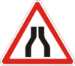 | 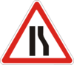 | 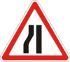 | 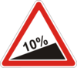 | 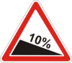 | 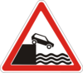 |  |  |  |  |  | 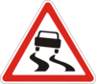
1.5.1 | 1.5.2 | 1.5.3 | 1.6 | 1.7 | 1.8 | 1.9 | 1.10 | 1.11 | 1.12 |  | 1.13
Звуження дороги |  |  | Крутий підйом | Крутий спуск | Виїзд на набережну або берег | Тунель | Нерівна дорога | Пагорб | Вибоїна |  | Слизька дорога
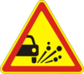 | 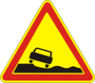 | 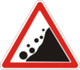 | 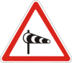 | 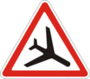 |  | 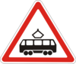 |  |  |  |  | 
1.14 | 1.15 | 1.16 | 1.17 | 1.18 | 1.19 | 1.20 | 1.21 | 1.22 | 1.23.1 |  | 1.23.2
Викидання кам’яних матеріалів | Небезпечне узбіччя | Падіння каміння | Боковий вітер | Низьколітаючі літаки | Перехрещення з рухом по колу | Перехрещення з трамвайною колією | Перехрещення рівнозначних доріг | Перехрещення з другорядною дорогою | Прилягання другорядної дороги |  | Прилягання другорядної дороги
 |  |  | 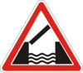 |  |  | 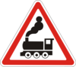 |  |  |  |  | 
1.23.3 | 1.23.4 | 1.24 | 1.25 | 1.26 | 1.27 | 1.28 | 1.29 | 1.30 | 1.31.1 |  | 1.31.2
Прилягання другорядної дороги | Прилягання другорядної дороги | Світлофорне регулювання | Розвідний міст | Двосторонній рух | Залізничний переїзд із шлагбаумом | Залізничний переїзд без шлагбаума | Одноколійна залізниця | Багатоколійна залізниця | Наближення до залізничного переїзду
 |  |  |  | 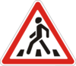 | 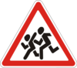 |  |  | 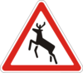 |  |  | 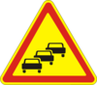
1.31.3 | 1.31.4 | 1.31.5 | 1.31.6 | 1.32 | 1.33 | 1.34 | 1.3 | 1.36 | 1.37 |  | 1.38
Наближення до залізничного переїзду |  |  |  | Пішохідний перехід | Діти | Виїзд велосипедистів | Перегін худоби | Дикі тварини | Дорожні роботи |  | Затори в дорожньому русі
 | 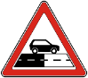 | 
1.39 | 1.40 | 1.41
Аварійно-небезпечна ділянка (інша небезпека) | Зміна покриття | Місце (ділянка) концентрації дорожньо-транспортної пригоди
2. ЗНАКИ ПРІОРИТЕТУ
 |  |  |  |  | 
2.1 | 2.2 | 2.3 | 2.4 | 2.5 | 2.6
Дати дорогу | Проїзд без зупинки заборонено | Головна дорога | Кінець головної дороги | Перевага зустрічного руху | Перевага перед зустрічним рухом
3. ЗАБОРОННІ ЗНАКИ
 |  |  |  |  |  |  |  | 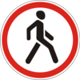 | 
3.1 | 3.2 | 3.3 | 3.4 | 3.5 | 3.6 | 3.7 | 3.8 | 3.9 | 3.10
Рух заборонено | Рух механічних транспортних засобів заборонено | Рух вантажних автомобілів заборонено | Рух з причепом заборонено | Рух тракторів заборонено | Рух мотоциклів заборонено | Рух на мопедах заборонено | Рух на велосипедах заборонено | Рух пішоходів заборонено | Рух з ручними візками заборонено
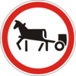 |  | 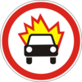 |  | 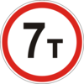 | 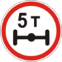 |  | 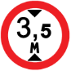 | 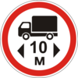 | 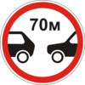
3.11 | 3.12 | 3.13 | 3.14 | 3.15 | 3.16 | 3.17 | 3.18 | 3.19 | 3.20
Рух гужових возів (саней) заборонено | Рух транспортних засобів, що перевозять небезпечні вантажі, заборонено | Рух транспортних засобів, що перевозять вибухові та легкозаймисті вантажі, заборонено | Рух транспортних засобів, що перевозять речовини, які забруднюють воду, заборонено | Рух транспортних засобів, маса яких перевищує …т, заборонено | Рух транспортних засобів, навантаження на вісь яких перевищує …т, заборонено | Рух транспортних засобів, ширина яких перевищує …м, заборонено | Рух транспортних засобів, висота яких перевищує …м, заборонено | Рух транспортних засобів, довжина яких перевищує …м, заборонено | Рух транспортних засобів без додержання дистанції …м, заборонено
 |  |  |  | 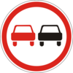 | 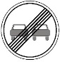 |  |  | 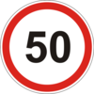 | 
3.21 | 3.22 | 3.23 | 3.24 | 3.25 | 3.26 | 3.27 | 3.28 | 3.29 | 3.30
В’їзд заборонено | Поворот праворуч заборонено | Поворот ліворуч заборонено | Розворот заборонено | Обгін заборонено | Кінець заборони обгону | Обгін вантажним автомобілям заборонено | Кінець заборони обгону вантажним автомобілям | Обмеження максимальної швидкості | Кінець обмеження максимальної швидкості
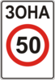 |  |  |  |  |  |  |  | 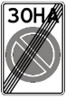 | 
3.31 | 3.32 | 3.33 | 3.34 | 3.35 | 3.36 | 3.37 | 3.38 | 3.39 | 3.40
Зона обмеження максимальної швидкості | Кінець зони обмеження максимальної швидкості | Подачу звукового сигналу заборонено | Зупинку заборонено | Стоянку заборонено | Стоянку заборонено в непарні числа місяця | Стоянку заборонено в парні числа місяця | Зона обмеженої стоянки | Кінець зони обмеженої стоянки | Митниця
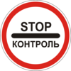 |  | 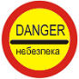 | 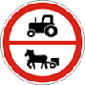 | 
3.41 | 3.42 | 3.43 | 3.44 | 3.45
Контроль | Кінець усіх заборон і обмежень | Небезпека | Рух зазначених транспортних засобів заборонено | Рух зазначених транспортних засобів заборонено
4. НАКАЗОВІ ЗНАКИ
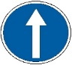 |  |  |  |  |  |  |  |  | 
4.1 | 4.2 | 4.3 | 4.4 | 4.5 | 4.6 | 4.7 | 4.8 | 4.9 | 4.10
Рух прямо | Рух праворуч | Рух ліворуч | Рух прямо або праворуч | Рух прямо або ліворуч | Рух праворуч або ліворуч | Об’їзд перешкоди з правого боку | Об’їзд перешкоди з лівого боку | Об’їзд перешкоди з правого або лівого боку | Круговий рух
 |  |  |  |  | 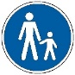 |  | 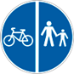 |  | 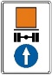
4.11 | 4.12 | 4.13 | 4.14 | 4.15 | 4.16 | 4.17 | 4.18 | 4.19 | 4.20.1
Рух легкових автомобілів | Обмеження мінімальної швидкості | Кінець обмеження мінімальної швидкості | Доріжка для велосипедистів | Кінець доріжки для велосипедистів | Доріжка для пішоходів | Доріжка для пішоходів і велосипедистів | Суміжні пішохідна та велосипедна доріжки | Доріжка для вершників | Напрямок руху транспортних засобів із небезпечними вантажами
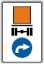 | 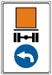 |  |  |  | 
4.20.2 | 4.20.3 | 4.21 | 4.22 | 4.23 | 4.24
Напрямок руху транспортних засобів із небезпечними вантажами |  | Рух із застосуванням ланцюгів проти ковзання | Кінець ділянки руху із застосуванням ланцюгів проти ковзання | Дорога для суміщеного руху легкових автомобілів та велосипедистів | Кінець дороги для суміщеного руху легкових автомобілів та велосипедистів

5. ІНФОРМАЦІЙНО-ВКАЗІВНІ ЗНАКИ
 | 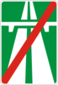 |  |  |  |  |  |  |  |  |  |  | 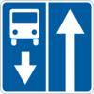
5.1 | 5.2 | 5.3 | 5.4 |  | 5.5 | 5.6 |  | 5.7.1 |  | 5.7.2 |  | 5.8
Автомагістраль | Кінець автомагістралі | Дорога для автомобілів | Кінець дороги для автомобілів |  | Дорога з одностороннім рухом | Кінець дороги з одностороннім рухом |  | Виїзд на дорогу з одностороннім рухом |  | Виїзд на дорогу з одностороннім рухом |  | Дорога із смугою для руху маршрутних транспортних засобів
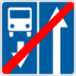 |  |  |  |  |  |  |  |  |  |  |  | 
5.9 | 5.10.1 | 5.10.2 | 5.10.3 |  | 5.10..4 | 5.11 |  | 5.12 |  | 5.13 |  | 5.14
Кінець дороги із смугою для руху маршрутних транспортних засобів | Виїзд на дорогу із смугою для руху маршрутних транспортних засобів | Виїзд на дорогу із смугою для руху маршрутних транспортних засобів | Виїзд на дорогу із смугою для руху маршрутних транспортних засобів |  | Виїзд на дорогу із смугою для руху маршрутних транспортних засобів | Смуга для руху маршрутних транспортних засобів |  | Кінець смуги для руху маршрутних транспортних засобів |  | Дорога з реверсивним рухом |  | Кінець дороги з реверсивним рухом
 |  |  |  |  |  | 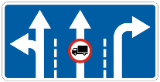 |  | 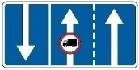 |  | 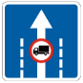 |  | 
5.15 | 5.16 | 5.17.1 | 5.17.2 |  | 5.18 | 5.19.1 |  | 5.19.2 |  | 5.19.3 |  | 5.20.1
Виїзд на дорогу з реверсивним рухом | Напрямки руху по смугах | Напрямок руху по смугах | Напрямок руху по смугах |  | Напрямок руху по смузі | Використання смуги руху |  | Використання смуги руху |  | Використання смуги руху |  | Початок додаткової смуги руху
 |  |  |  |  |  | 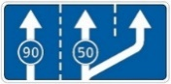 |  | 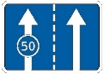 |  | 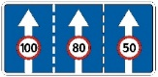 |  | 
5.20.2 | 5.21.1 | 5.21.2 | 5.22 |  | 5.23 | 5.24 |  | 5.25 |  | 5.26 |  | 5.27.1
Початок додаткової смуги руху | Кінець додаткової смуги руху | Кінець додаткової смуги руху | Прилягання смуги для розгону транспортних засобів |  | Прилягання додаткової смуги руху з правого боку | Мінімальна швидкість на різних смугах руху |  | Мінімальна швидкість на смузі руху |  | Обмеження максимальної швидкості на різних смугах руху |  | Зміна напрямку руху на дорозі з розділювальною смугою
 | 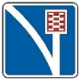 |  | 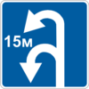 |  |  |  |  |  |  |  |  | 
5.27.2 | 5.28 | 5.29 | 5.30 |  | 5.31.1 | 5.31.2 |  | 5.31.3 |  | 5.32.1 |  | 5.32.2
Зміна напрямку руху на дорозі з розділювальною смугою | Смуга руху для аварійної зупинки | Місце для розвороту | Зона для розвороту |  | Напрямок руху для вантажних автомобілів |  |  |  |  | Тупик
 |  |  |  |  | 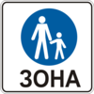 | 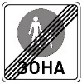 |  | 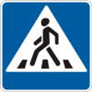 |  | 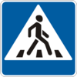 |  | 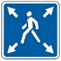
5.32.3 | 5.33 | 5.34 | 5.35 |  | 5.36 | 5.37 |  | 5.38.1 |  | 5.38.2 |  | 5.39
Тупик | Рекомендована швидкість | Житлова зона | Кінець житлової зони |  | Пішохідна зона | Кінець пішохідної зони |  | Пішохідний перехід |  | Пішохідний перехід |  | Діагональний пішохідний перехід
 |  |  |  |  |  |  |  | 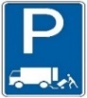 |  |  |  | 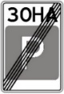
5.40.1 | 5.40.2 | 5.41.1 | 5.41.2 |  | 5.42.1 | 5.42.2 |  | 5.42.3 |  | 5.43 |  | 5.44
Підземний пішохідний перехід |  | Надземний пішохідний перехід |  |  | Місце для стоянки |  |  |  |  | Зона стоянки |  | Кінець зони стоянки
 | 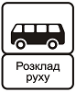 |  | 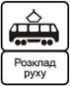 |  |  | 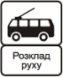 |  |  |  | 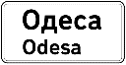 |  | 
5.45.1 | 5.45.2 | 5.46.1 | 5.46.2 |  | 5.47.1 | 5.47.2 |  | 5.48 |  | 5.49 |  | 5.50
Пункт зупинки автобуса | Кінець пункту зупинки автобуса | Пункт зупинки трамвая | Кінець пункту зупинки трамвая |  | Пункт зупинки тролейбуса | Кінець пункту зупинки тролейбуса |  | Місце зупинки таксі |  | Початок населеного пункту |  | Кінець населеного пункту
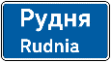 | 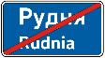 |  |  |  | 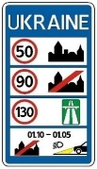 |  | 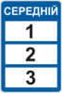 |  | 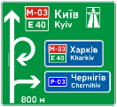 |  | 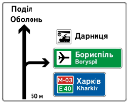
5.51 | 5.52 | 5.53 |  | 5.54 | 5.55 |  | 5.56 |  | 5.57
Початок населеного пункту | Кінець населеного пункту | Початок забудови населеного пункту |  | Кінець забудови населеного пункту | Загальні обмеження швидкості та строк застосування денних ходових вогнів (ближнього світла фар) |  | Можливість використання дороги |  | Попередній покажчик напрямків

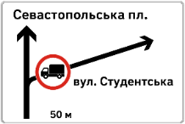 |  |  | 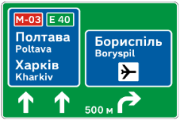 |  |  |  | 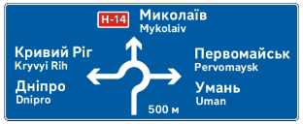 |  |  | 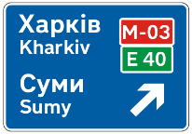 |  |  |  | 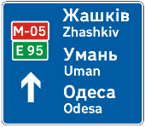
5.57 |  |  | 5.57 |  |  |  | 5.57 |  |  | 5.58 |  |  |  | 5.58
Попередній покажчик напрямків |  |  |  |  |  |  |  |  |  | Попередній покажчик напрямку
 |  |  |  |  |  | 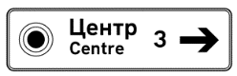 |  |  | 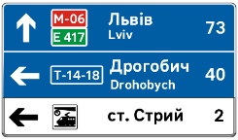 |  |  |  |  |  | 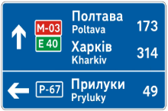
5.59 |  |  | 5.59
 |  |  | 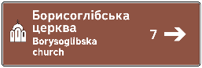
5.59 |  |  | 5.59 |  |  | 5.59 |  |  | 5.60 |  |  |  |  |  | 5.60
Покажчик напрямку |  |  |  |  |  |  |  |  |  | Покажчик напрямків
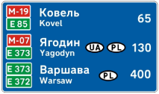 |  | 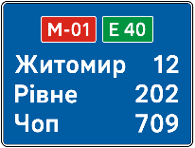 |  | 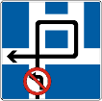 |  |  | 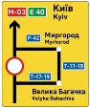 |  |  | 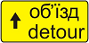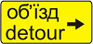  5.64.1 5.64.2  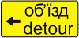  5.64.3 |  |  |  |  |  |  | 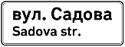  5.65.1  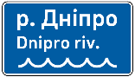  5.65.2
5.61 |  | 5.61 |  | 5.62 |  |  | 5.63
Покажчик відстаней (підтвердження маршруту) |  |  |  | Схема руху |  |  | Схема об’їзду |  |  | Напрямок об’їзду |  |  |  |  |  |  | Назва об’єкта
 |  |  |    |    |  |  |  | 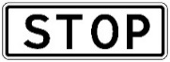 |  |  |  |  |  |  |  |  | 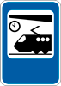
5.66 |  | 5.67.1 | 5.67.2 | 5.67.3 |  |  | 5.68 | 5.69 |  | 5.70 |  | 5.71 |  |  |  |  | 5.72
Номер маршруту (дороги) |  | Номер і напрямок маршруту (дороги) |  |  |  |  | Кілометровий знак | Місце зупинки |  | Зміна схеми руху |  | Аеропорт |  |  |  |  | Залізничний вокзал чи пункт зупинки поїздів
 |  |  | 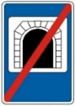 |  |  |  |  | 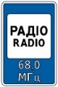 |  | 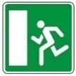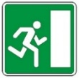 |  |  |  |  |  | 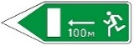  5.80.1
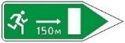
5.80.2
 |  |  |  |  |  |  |  |  |  |  |  |  |  |  |  | 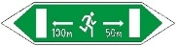
5.73 |  | 5.74 | 5.75 | 5.76 |  |  | 5.77 | 5.78 |  | 5.79.1 | 5.79.2 |  |  |  |  | 5.81.3
Автовокзал чи автостанція |  | Тунель | Закінчення тунелю | Автоматична відеофіксація порушень Правил  дорожнього руху |  |  | Морський (річковий) порт чи вокзал | Радіостанції, що передають інформацію про дорожній рух |  | Аварійний вихід |  |  |  |  |  | Покажчик напрямку і відстані до аварійного виходу
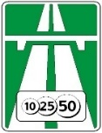 |  | 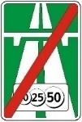 | 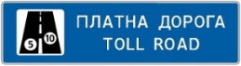 |  | 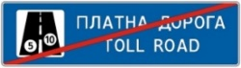 |  |  | 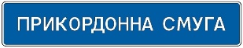 |  |  |  |  | 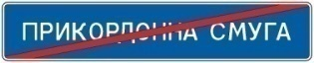
5.82.1 |  | 5.82.2 | 5.83.1 |  | 5.83.2 |  |  | 5.84 |  |  |  |  | 5.85
Платна дорога |  | Кінець платної дороги | Платна дорога |  | Кінець платної дороги |  |  | Початок прикордонної смуги |  |  |  |  | Кінець прикордонної смуги
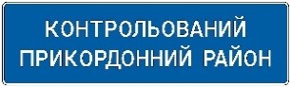 |  |  | 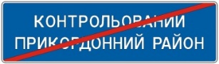 |  |  |  |  |  |  | 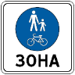 |  |  |  | 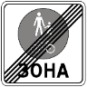
5.86 |  |  | 5.87 |  |  |  | 5.88 | 5.89 |  | 5.90 |  |  |  | 5.91
Початок контрольованого прикордонного району |  |  | Кінець контрольованого прикордонного району |  |  |  | Велосипедна смуга | Кінець велосипедної смуги |  | Зона для пішоходів і велосипедистів |  |  |  | Кінець зони для пішоходів і  велосипедистів
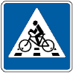 |  | 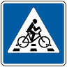 | 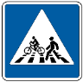 | 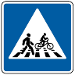 |  |  | 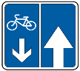 |  |  | 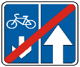
5.92.1 | 5.92.2 |  | 5.93.1 | 5.93.2 |  |  | 5.94.1 |  |  | 5.94.2
Велосипедний переїзд |  |  | Суміжні пішохідний перехід і велосипедний переїзд |  |  |  | Дорога із зустрічною велосипедною смугою |  |  | Кінець дороги із зустрічною велосипедною смугою
 |  |  | 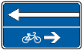 |  |  |  | 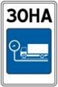 |  |  | 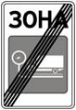
5.95.1 |  |  | 5.95.2 |  |  |  | 5.96.1 |  |  | 5.96.2
Виїзд на дорогу з одностороннім рухом і зустрічною велосипедною смугою |  |  | Виїзд на дорогу з одностороннім рухом і зустрічною велосипедною смугою |  |  |  | Зона габаритно-вагового контролю |  |  | Кінець зони габаритно-вагового контролю
6. ЗНАКИ СЕРВІСУ
 | 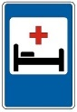 |  |  |  | 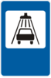 |  |  |  |  | 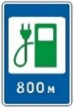 |  | 
6.1 | 6.2 | 6.3 | 6.4 | 6.5 | 6.6 | 6.7.1 |  | 6.7.2 |  | 6.7.3 |  | 6.7.4
Пункт першої медичної допомоги | Лікарня | Телефон | Вогнегасник | Пункт технічного обслуговування | Пункт миття автомобілів | Автозаправні станції |  | Автозаправні станції |  | Електрозарядні станції |  | Автозаправні станції
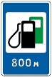 | 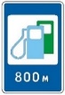 | 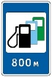 |  |  | 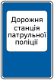 |  |  |  |  |  |  | 
6.7.5 | 6.7.6 | 6.7.7 | 6.8 | 6.9 | 6.10 | 6.11 |  | 6.12 |  | 6.13 |  | 6.14
Автозаправні та електрозарядні станції | Автозаправні та електрозарядні станції | Автозаправні та електрозарядні станції | Телефон | Пункт довідкової служби | Дорожні станції патрульної поліції | Туалет |  | Питна вода |  | Ресторан або їдальня |  | Кафе
 |  |  |  | 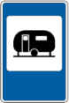 | 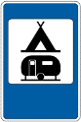 |  |  |  |  |  | 
6.15 | 6.16 | 6.17 | 6.18 | 6.19 | 6.20 |  | 6.21 |  | 6.22 |  | 6.23
Місце відпочинку | Готель або мотель | Туристична база | Кемпінг | Місце стоянки причепів у кемпінгу | Ділянка для табору автотуристів і місце стоянки причепів у кемпінгу |  | Пляж або басейн |  | Визначні місця |  | Шиномонтаж

7. ТАБЛИЧКИ ДО ДОРОЖНІХ ЗНАКІВ
  7.1.1    7.1.3    7.1.4 | 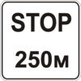  7.1.2 |  |   7.2.1    7.2.5  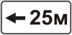  7.2.6 |  | 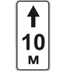  7.2.2 |  |   7.2.3 |  |   7.2.4 |  |  |  |  |  |  |  | 
 |  |  |  |  |  |  |  |  |  | 7.3.1 |  | 7.3.2 |  |  |  |  | 7.3.3
 |  |  |  |  |  |  |  |  |  | Напрямок дії
 |  |  |  |  |  |  |  |  |  |  |  |  |  | 
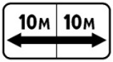
7.2.7
 |  |  |  |  |  |  |  |  |  | 7.4.1 |  |  |  | 7.4.2
 |  |  |  |  |  |  |  |  |  | Суботні, недільні та святкові дні |  |  |  | Робочі дні
Відстань до об’єкта |  |  | Зона дії |  |  |  |  |  |  | Час дії
 |  |  |  |  | 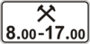 |  |  | 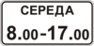 |  |  |  |  |  |  |  |  |  |  | 
7.4.3 | 7.4.4 |  | 7.4.5 |  | 7.4.6 |  |  | 7.4.7 | 7.5.1 |  | 7.5.2 | 7.5.3 |  | 7.5.4 |  |  |  |  | 7.5.5
Дні тижня і час доби, протягом яких діє знак  Час дії |  |  |  |  |  |  |  |  | Вид ТЗ
 |  |  |  |  |  |  |  |  |  |  |  |  |  | 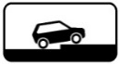 |  |  |  |  | 
7.5.6 |  | 7.5.7 |  | 7.5.8 |  | 7.5.9 |  | 7.6.1 | 7.6.2 |  | 7.6.3 | 7.6.4 |  | 7.6.5 |  |  |  |  | 7.6.6
Вид транспортних засобів |  |  |  |  |  |  |  | Спосіб поставлення транспортних засобів на стоянку
 |  |  |  |  |  |  |  |  | 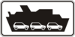 |  |  |  |  |  |  |  | 
7.6.7 | 7.7 |  | 7.8 |  | 7.9 |  |  | 7.10 | 7.11 |  | 7.12 |  | 7.13 |  |  |  |  | 7.14
Спосіб поставлення транспортних засобів на стоянку | Стоянка з непрацюючим двигуном |  | Напрямок головної дороги |  | Смуга руху |  |  | Кількість поворотів | Паромна переправа |  | Ожеледиця |  | Вологе покриття |  |  |  |  | Платні послуги
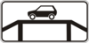 |  |  |  |  |  |  |  |  | 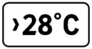 |  |  |  | 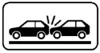 |  | 
7.15 | 7.16 |  | 7.17 |  | 7.18 |  |  | 7.19 | 7.20 |  | 7.21.1 |  | 7.21.2 |  |  | 7.21.3
Місце для огляду автомобілів | Пішоходи з порушенням зору |  | Особи з інвалідністю |  | Крім осіб з інвалідністю |  |  | Обмеження тривалості стоянки | Обмеження по температурі |  | Вид небезпеки

 |  |  | 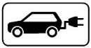 |  |  | 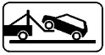 | 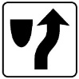 | 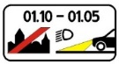 |  | 
7.21.4 | 7.21.5 | 7.22 | 7.23 |  |  | 7.24 | 7.25 | 7.26 | 7.27 | 7.28.1
Вид небезпеки |  | Лижники |  | Місце для зарядки електромобілів |  | Евакуатор | Острівець безпеки | Строк застосування денних ходових вогнів (ближнього світла фар) | Нанесення розмітки | Вид громадського транспорту
 |  |  |  |  |  |  |  |  |  | 
7.28.2 | 7.28.3 | 7.28.4 | 7.29.1 |  |  | 7.29.2 | 7.29.3 | 7.29.4 | 7.29.5 | 7.29.6
Вид громадського транспорту |  |  |  |  | Напрямок руху велосипедистів

Додаток 2
до Правил дорожнього руху
(в редакції постанови Кабінету Міністрів України
від 29 вересня 2021 р. № 1091)
34. ДОРОЖНЯ РОЗМІТКА
1. Горизонтальна розмітка
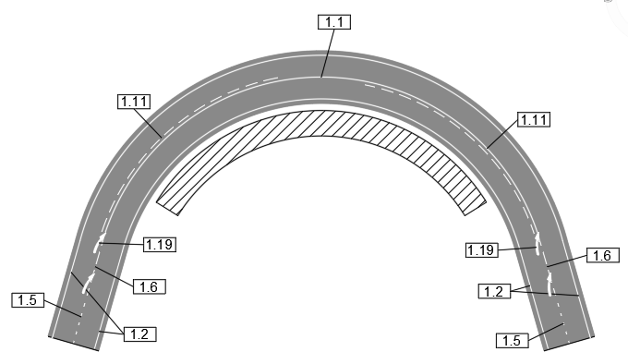

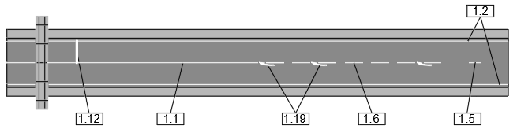

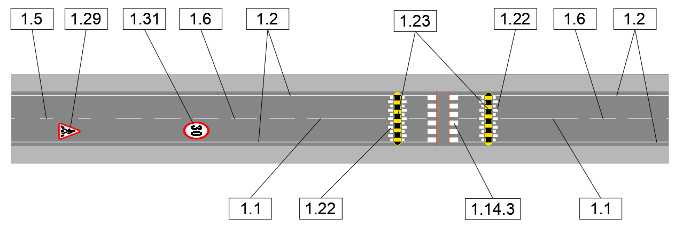

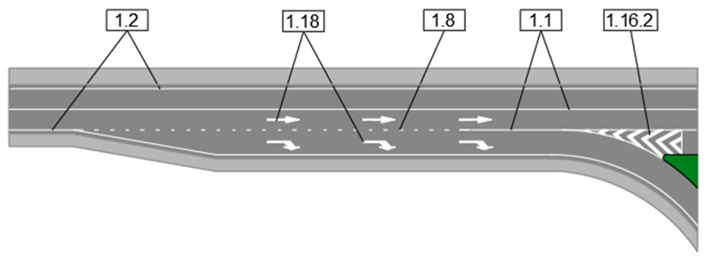

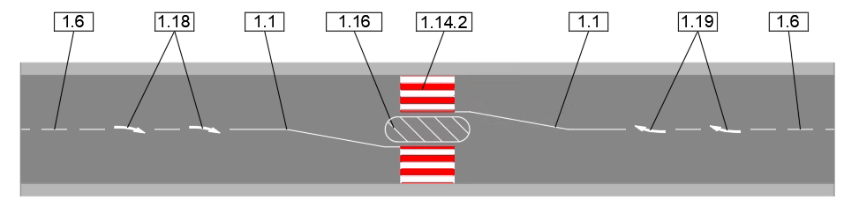
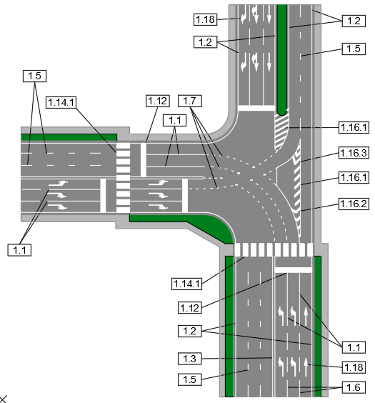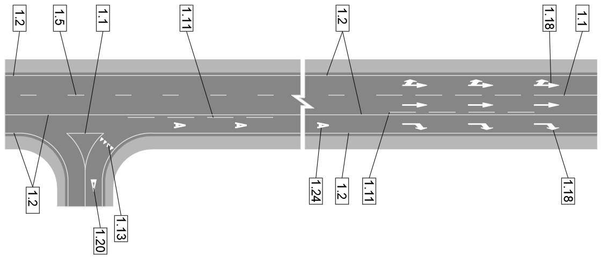
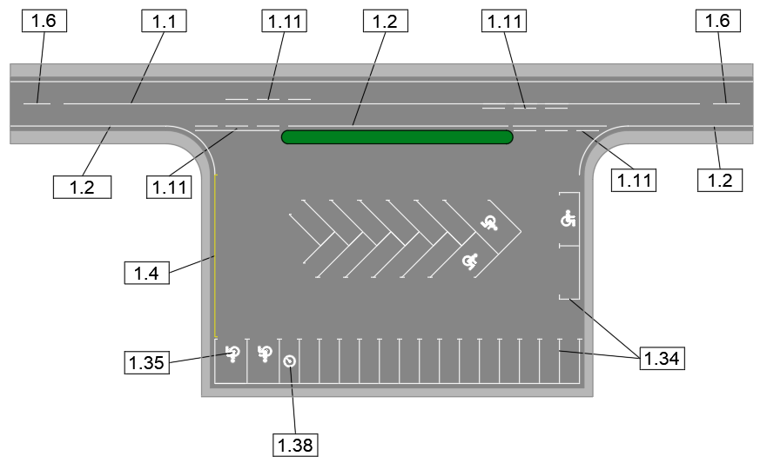

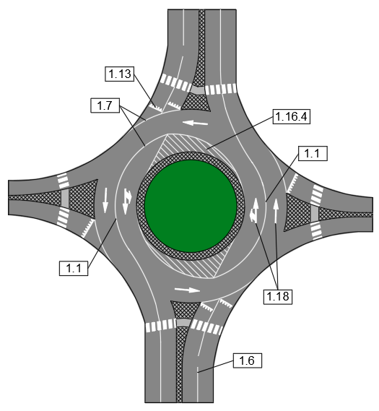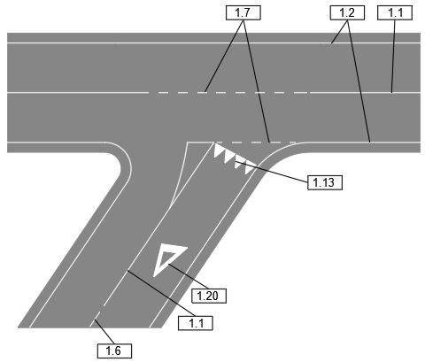

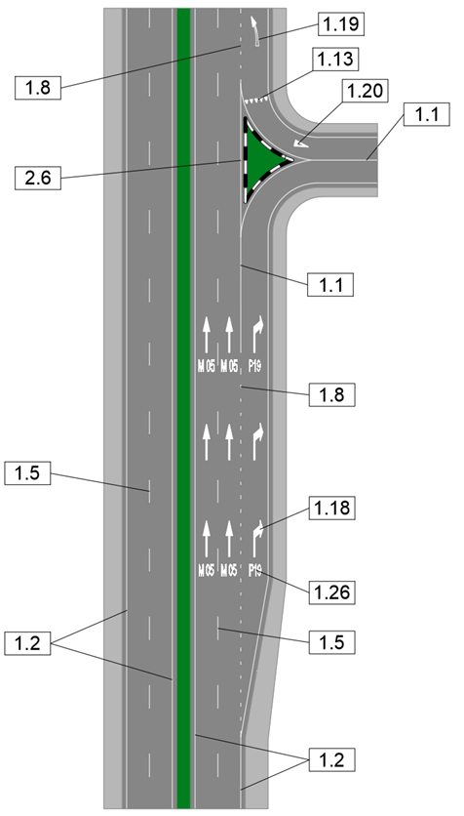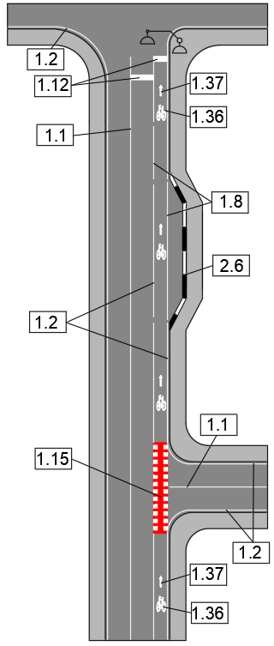

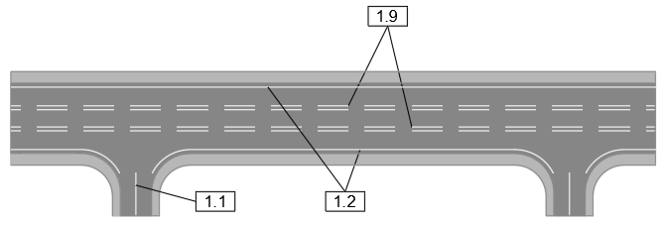

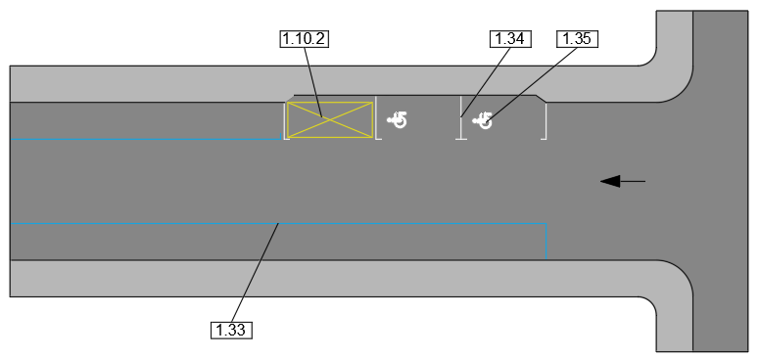

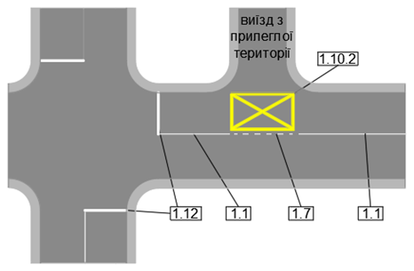

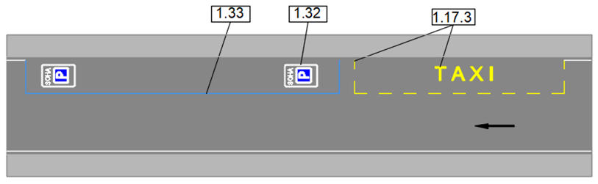

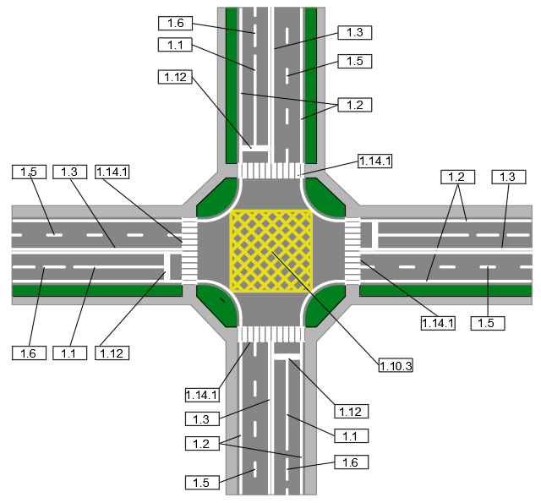

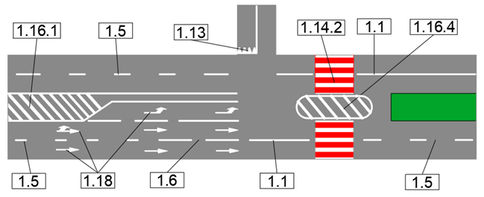

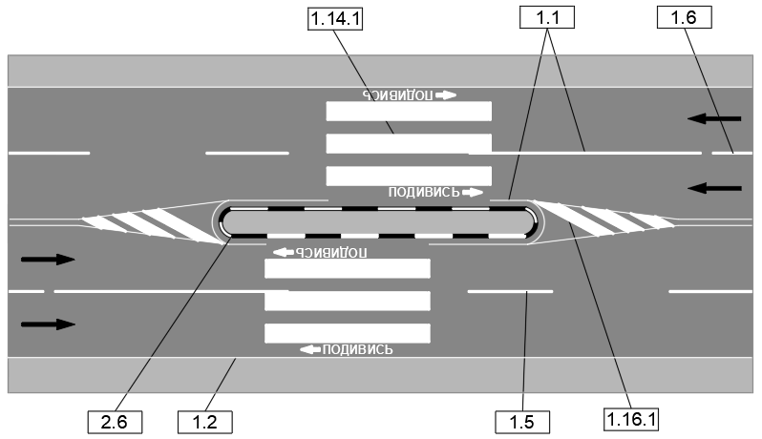

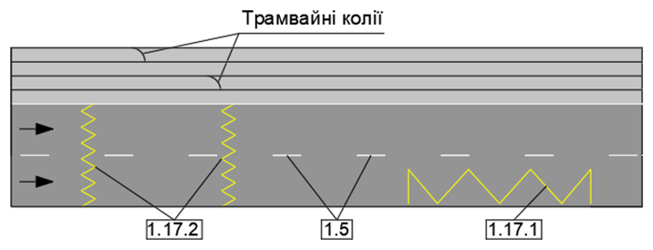

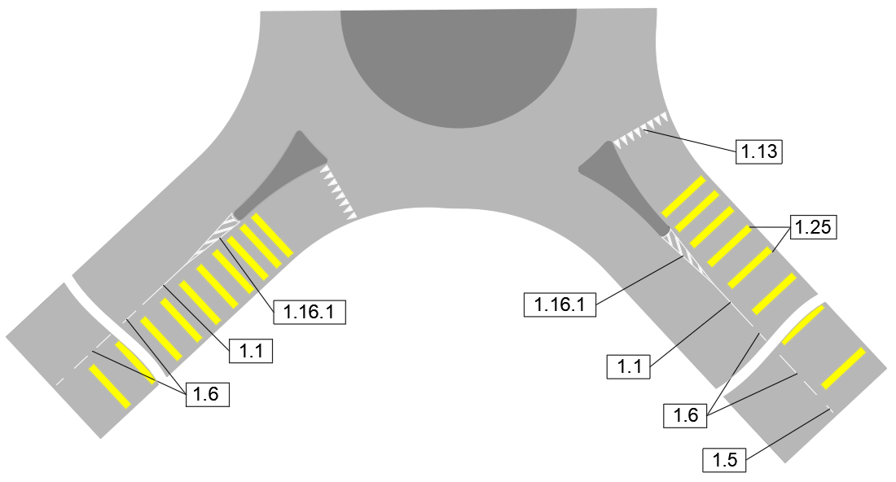

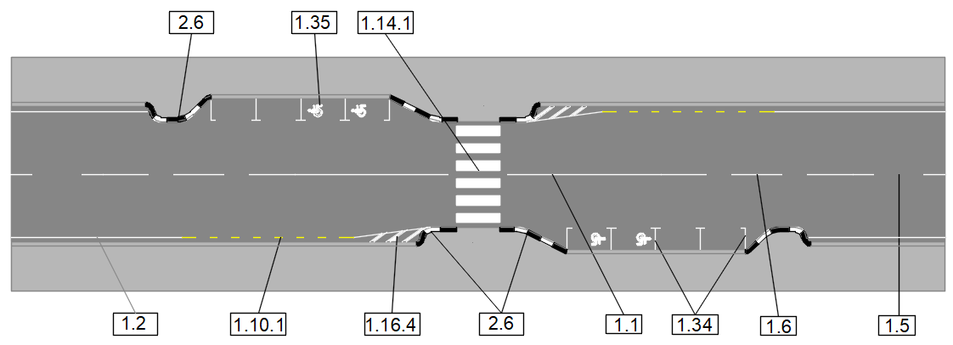

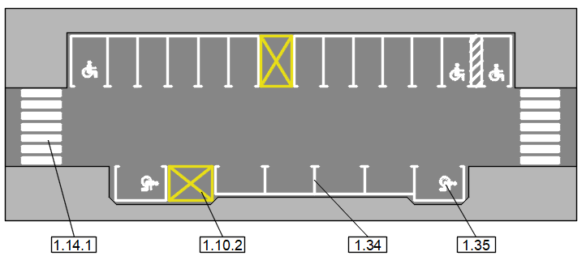
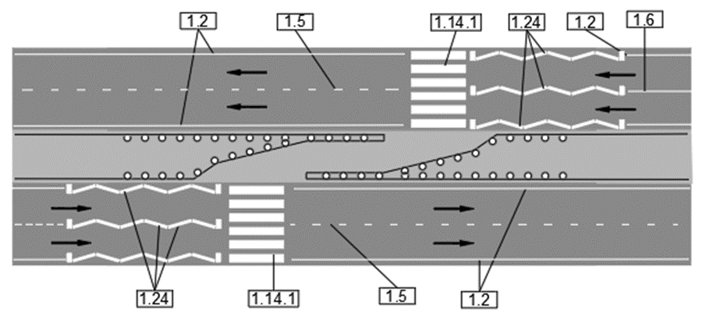

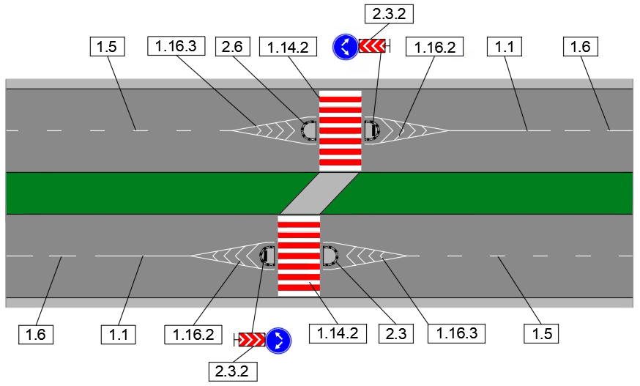

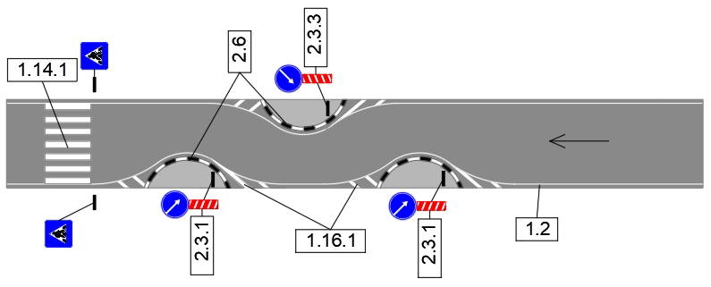

2. Вертикальна розмітка

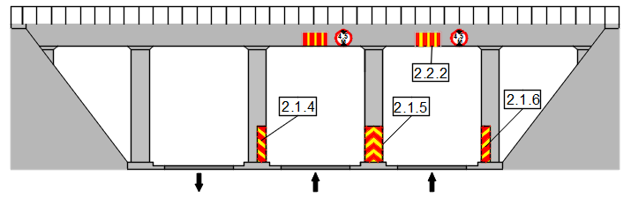

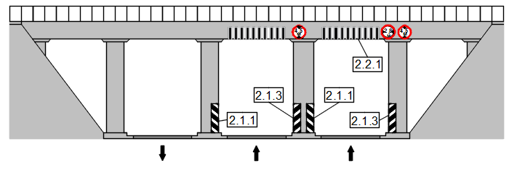

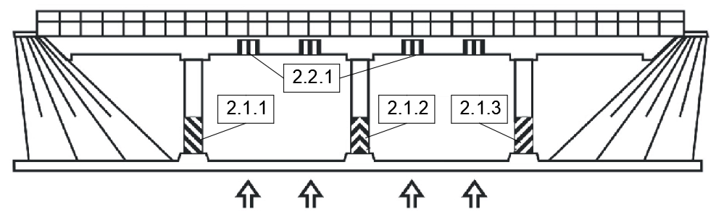

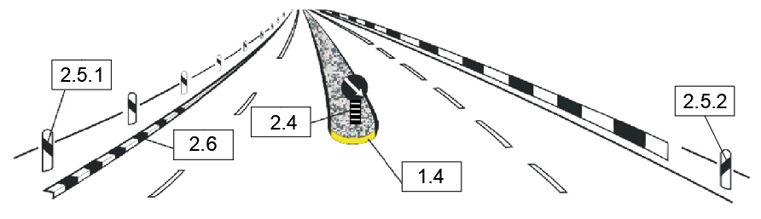
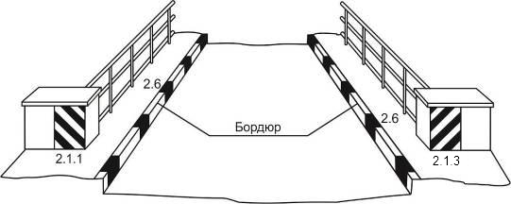 ”.
_____________________

* Поодинокими вважаються одиночні транспортні засоби, автопоїзди, а також буксируючий транспортний засіб у зчепленні з буксированим.

